THÉORIE DE L’ÉCONOMIE À
ÉQUILIBRE DYNAMIQUE

-------------------------
Document de synthèse
-------------------------

Stéphane Hairy, Benjamin Albouy

Février 2020

Relecture : Anne Saunier, Patrick Hairy
Mise en page : Anne Saunier

Table des matières
Table des matières 2
Table des figures 5
Table des tableaux 5
Abréviations 6
1 - Introduction 7
2 - Problématiques liées
aux systèmes économiques capitalistes 8
3 - Néguentropie et auto-organisation 10
4 - Hypothèses de départ 12
5 - Principes
de l’Économie à équilibre dynamique (EED) 15
6 - Exo-économie et endo-économie 16
6.1 - L’exo-économie 17
6.2 - L’endo-économie 17
7 - Indicateurs exo-économiques 20
8 - Équilibre dynamique des indicateurs 21
8.1 - Équilibre dynamique
et couplage avec la création monétaire 22
8.2 - Indicateur d’équilibre dynamique (IED) 24
9 - Architecture endo-économique 25
10 - Monnaie-don fondante 28
10.1 - Stabilité et plasticité 30
10.2 - Surconsommation et flux monétaires 30
10.3 - Choix et comportement de la fonte monétaire 31
11 - Mécanismes de création monétaire. 33
11.1 - Formules pour la création monétaire 34
Dividende d’un État (DETA) 35
Dividende total des citoyens d’un État (DTCIT) 35
Dividende d’un citoyen (DCIT) 35
Dividende total des entreprises d’un État (DTENT) 35
Dividende d’une entreprise (DENT) 35
Dividende global d’une zone économique (DG xx) 36
12 - Projets certifiés d'équilibre dynamique (PCED),
second mécanisme de création monétaire 37
12.1 - Procédure de création d’un PCED 37
13 - Mécanisme de crédit - épargne 40
14 - Importation et exportation 42
14.1 - Importation 43
14.2 - Exportation 43
15 - Taux de change 44
16 - Monnaie électronique 45
17 - Biens communs 45
18 - Organisation internationale 45
19 - Effets de l’Économie à équilibre dynamique 46
19.1 - Effets sur la géopolitique 46
19.2 - Effets sur les États 47
19.3 - Effets sur les entreprises 47
19.4 - Effets sur les banques privées 48
19.5 - Effets sur les investisseurs 48
19.6 - Effets sur les marchés financiers 49
19.7 - Effets sur les citoyens 49
20 - Psychologie économique 50
21 - Avantages et inconvénients
d’une Économie à équilibre dynamique 50
21.1 - Avantages d’une EED 50
21.2 - Inconvénients d’une EED 51
22 - Conclusion 52
Annexes 55
Annexe 1 55
A1. Ébauche du fonctionnement
de l’organisation internationale 55
A1.1 - Charte de l’Organisation internationale (OI) 55
A1.2 - Comité de pilotage 55
A1.3 - Gouvernance partagée 55
A1.4 - Banque centrale internationale (BCI) 56
A1.5 - Comité scientifique de méthodologie
et d’observation des indicateurs 57
A1.6 - Départements de collectes des données 57
A1.7 - Agence de certification et de contrôle des PCED 57

Table des figures
Figure 1 - Couplage entre l’exo-économie et l’endo-économie. 19
Figure 2 - Interaction des indicateurs exo-économiques avec l’endo-économie 21
Figure 3a - Courbe d’évolution des indicateurs exo-économiques 22
Figure 3b - Évolution de la monnaie créée pour un État en fonction de l’IED. 23
Figure 4 - Les deux mécanismes de création monétaire dans l’endo-économie. 27
Figure 5 - Comportement d’une monnaie fondante avec un taux de fonte fixe
de 1% par mois, un revenu mensuel fixe de 2500 unités et une dépense
mensuelle fixe de 2000 unités. 31
Figure 6 - Calcul des taux de fontes cumulés sur une année en fonction
de revenus et de dépenses différents. 32
Figure 7 - Processus de mise en place d’un PCED. 40
Figure 8 - Mécanisme de crédit. Lire le schéma de 1 à 6. 44
Figure 9 - Mécanisme d’import-export, effet sur les indicateurs EXEC et change 46

Table des tableaux
Tableau 1 - Comparatif des indicateurs de deux pays calculés avec une moyenne
arithmétique et une moyenne géométrique. 24
Tableau 2 - Exemple de gains sur les projets certifiés d'équilibre dynamique en fonction
de leurs catégories 41

Abréviations
EED = économie à équilibre dynamique
EXEC = exo-économie
ENEC = endo-économie
IBD = indicateur de biodiversité
IEE = indicateur d’empreinte écologique
IRNR = indicateur de ressources non renouvelables
IED = indicateur d’équilibre dynamique
DETA = dividende donné à l’état
DENT = dividende donné à une entreprise
DTENT = dividende total donné aux entreprises
DCIT = dividende donné à un citoyen
DTCIT = dividende total donné aux citoyens
CIT = citoyens
ENT = entreprises
ETA = État
PCED = projets certifié d’équilibre dynamique
MDF = monnaie-don fondante
BCI = banque centrale internationale
OI = organisation internationale
ACCP = agence de certification et de contrôle des PCED

1 - Introduction
L’économie à équilibre dynamique, abrégé sous l’acronyme EED, est un modèle macro-économique s’inspirant de la thermodynamique ainsi que de la biologie et de l’écologie pour la conception d’une économie soutenable au regard des problématiques liés au développement humain. Ainsi, ce modèle s’applique à limiter notre impact environnemental en maintenant un équilibre social et économique au sein de la société humaine, la paix.

S’inscrivant dans la lignée des travaux qui ont tentés de concilier les lois de la thermodynamique avec l’économie, tels que les propositions de Frederick Soddy, le concept d’émergie d’Howard T. Odum ou encore les travaux qui tentent de concilier la thermodynamique, la biologie et l’économie, comme la théorie de Georgescu-Roegen, celle des économies écologiques ou plus récemment la proposition de François Roddier, l’Économie à équilibre dynamique propose une continuité de ses différents travaux tout en déployant une approche singulière.
Toutefois, la théorie de l’économie à équilibre dynamique n’envisage pas une transposition des lois de la thermodynamique, ni des phénomènes biologiques à un système économique. Elle propose donc d’utiliser certains principes s’inspirant de ces domaines pour permettre une application concrète et réalisable à l’échelle des nations.
L’objectif de cette théorie étant de proposer des solutions viables à court, moyen et long terme aux problématiques inhérentes aux systèmes capitalistes. De ce point de départ, le modèle revoit depuis la base les fondements structurels du fonctionnement économique, c’est à dire, le mécanisme de création monétaire. Il propose un fonctionnement de l’économie à la fois proche de ce que nous connaissons actuellement, mais paradoxalement très éloigné dans ses conséquences sur la société toute entière, ainsi que sur notre environnement. Cependant, l’originalité de la proposition nécessite la plus grande prudence quant à l’analyse des effets attendues et des potentielles externalités négatives.

Ce présent document, au-delà d’être destiné à l’approfondissement théorique, doit aussi permettre l’émergence de critiques. En ce sens, il ne présente en aucun cas un modèle finalisé, mais une proposition ayant plusieurs objectifs.
Prioritairement, une relecture par des économistes pouvant attester de l'intérêt et de la faisabilité de cette théorie économique est indispensable. Puis, si les avis sont positifs, la constitution d’un groupe de travail ayant pour mission de perfectionner le modèle et de le rendre viable. Ensuite, la communication de ce travail finalisé à un plus large public, notamment par le biais de la rédaction d’un ouvrage de vulgarisation, de la création de supports vidéos, ainsi que d’une communication spécifique à destination des décideurs politiques.

En espérant que le sujet vous passionnera tout autant qu’il nous a captivé et continue de le faire par les effets positifs qu’il pourrait avoir sur nos sociétés et plus globalement, sur l’avenir de l’humanité.

2 - Problématiques liées
aux systèmes économiques capitalistes
De nombreuses observations et critiques ont été soulevées durant l’histoire pour décrire les conséquences néfastes des systèmes capitalistes, comme les problèmes moraux qu’ils soulèvent, le caractère hasardeux des fondements théoriques, la captation de richesse et la création d’inégalités intrinsèques au fonctionnement des systèmes dérégulés, l’organisation du travail qui tend inéluctablement vers une accélération de la demande de productivité⁶, l'inexistence d’une concurrence “pure et parfaite” ou encore les dommages causées à l'environnement, conséquences d’une croissance économique n'encourageant ni l’usage raisonné des ressources, ni la préservation des milieux naturels.
De ces critiques qui s'exprimeront sous des formes bien différentes durant l’histoire, nous pouvons en ajouter deux autres.
La première étant l’incapacité des systèmes capitalistes à maintenir un état d’équilibre entre les sociétés humaines et leur environnement. En effet, ces systèmes se focalisent exclusivement sur les produits des captations et leurs capitalisations. Tout ce qui n’est pas comptabilisé dans l’économie n’a pas de valeur intrinsèque et ce qui est extrait du monde naturel ne peut être payé à la nature, ni lui être rendu après usage. En d’autres mots, tout ce qui n’entre pas dans l’économie humaine n’est pas comptabilisé, bien que possiblement exploité ou perturbé par la société humaine. Économiquement parlant, si nous n’exploitons pas une espèce particulière, elle n’obtiendra aucune considération de notre part, elle sera inexistante à nos yeux. Ce phénomène de “cécité économique”, signifie qu’une espèce pourrait disparaître sans que nous nous en rendions compte, même si celle-ci permettait, par ses interactions avec son environnement, de nous rendre d'innombrable services écosystémiques non mesurés.

La seconde critique est la captation de ressources sans contrepartie, inhérent au fonctionnement même des systèmes économiques. En effet, lorsque nous avons besoin de ressources, nous ne faisons pas d’échange à proprement parlé avec celles-ci, nous procédons à une pure captation. Nous ne créditons pas la forêt pour prendre son bois, nous ne payons pas les mines pour en extraire le minerai, ni l’océan pour en prendre le poisson qui y vit. Nous prenons toutes ces ressources sans contrepartie. Nous n’avons aucun compte à rendre à notre environnement et le système monétaire nous empêche de pouvoir échanger réciproquement avec le vivant. Par exemple, en redonnant une partie du fruit de notre exploitation au monde naturel. Cela est tout simplement impossible, car il s’agit d’une perte pure, non rentabilisable. Les systèmes capitalistes, entre autres, empêchent donc toutes possibilités de rendre une partie des ressources captées et nous poussent à continuer leurs exploitations au mépris de notre environnement et donc, de notre survie à long terme.

3 - Néguentropie et auto-organisation
Pour avoir une complète compréhension du modèle et de l’idée qui le sous-tend, il est nécessaire de préciser certains concepts et de les définir précisément.

La néguentropie est un concept qui a été énoncé en 1944 par le physicien Erwin Schrödinger sous l’expression “entropie négative”. Schrödinger soulève l’idée que le vivant, contrairement aux objets inanimés, semble faire émerger une fonction inverse à l’entropie, permettant aux êtres vivants de maintenir en leur sein un certain niveau d’organisation. D’après lui, cette fonction s’opposerait à la tendance naturelle à la désorganisation et permettrait l’auto-organisation des êtres vivants.
En 1956, Léon Brillouin renomma le concept “d’entropie négative” de Schrödinger, en “néguentropie” et lui donna une signification physique en faisant le lien entre les travaux de Claude Shannon sur la théorie de l’information et ceux de Ludwig Boltzmann sur l’entropie statistique. Malgré quelques utilisations du terme dans le domaine de la dynamique des systèmes, le concept est relativement peu utilisé pour des raisons de variations des définitions quant à sa nature.
Ainsi, en physique, la description du phénomène d’auto-organisation peut s’apparenter à la théorie des systèmes dissipatifs d’Ilya Prigogine. En biologie, l’auto-organisation est considéré comme un processus qui régule et corrige ses propres processus d’organisations et si le terme “néguentropie” n’est pas utilisé, nous pouvons cependant y voir une correspondance frappante avec celui-ci.
Toutefois, la différence entre le processus d’auto-organisation biologique et les processus physiques, se trouve dans l’incorporation d’informations, de communications, de processus de régulation, ainsi que d’opérations logiques que le vivant fait émerger pour maintenir son état d’équilibre, tandis que les organisations physiques naturelles émergent de processus spontanés .
Le concept de néguentropie est donc actuellement encore insuffisamment précis pour faire consensus, mais permet tout de même de lancer une piste jusqu’ici peu explorée sur les phénomènes physiques en œuvre dans l’auto-organisation du vivant. Dans le cadre de cette synthèse, nous utiliserons donc le terme “auto-organisation” pour définir une augmentation et un maintien de l’organisation des systèmes vivants. Nous décrirons dans “Principe de l’Économie à équilibre dynamique (EED)”, les principes du système économique inspirées de la fonction d’auto-organisation.

4 - Hypothèses de départ
Il est aujourd’hui admis que le développement humain entraîne des conséquences néfastes pour l’environnement ainsi que pour notre propre survie, et qu’il est un des problèmes les plus graves et les plus complexes que notre espèce doit affronter.

Bien que beaucoup d’analyses tendent à converger vers une nécessité de transformation de nos modes de consommations, de productions et d’utilisations de nos ressources renouvelables et non renouvelables, il semble difficile de ne pas considérer ces éventuels changements comme épiphénomènaux si notre système économique reste tel qu’il fonctionne aujourd’hui. Peut-être qu’une des problématiques majeures à la résolution de cette situation se trouve dans le fait que notre espèce vit en système fermé, dans un système ouvert.

En effet, notre espèce prospère sur une planète considérée comme un système ouvert. Ce sont les systèmes les plus efficaces pour perpétuer sur le temps long les processus d’auto-organisations des êtres vivants. L’interaction constante entre la biocénose et le biotope permet l’échange perpétuel d’informations, de matière et d'énergie, et parvient au maintien d’un équilibre dynamique en fonction des conditions changeantes de l'environnement. Les écosystèmes peuvent ainsi parvenir à maintenir en vie des milliards d’individus sur des durées de temps incroyablement longues.

Les écosystèmes comptent aussi une limite dans leur processus. Ce point d’équilibre qui émerge après une succession écologique se nomme “climax” en écologie. Il défini une “limite” au delà de laquelle l'énergie et la matière ne servent plus qu’à maintenir un état d’équilibre dynamique.
Pour que la biocénose puisse parvenir à cet état d’équilibre, une distribution de matière et d’énergie doit s’effectuer entre les différentes espèces du biome, les déchets des uns sont la nourriture des autres. La matière qui compose les corps des uns, devient l’énergie nécessaire aux autres, par un réseau trophique composé de vastes chaînes alimentaires reliées entre-elles.

Dans cette biocénose, l’humanité ne fonctionne pas selon ces principes, ou du moins, elle les contourne. Sa participation positive à ce cercle vertueux est très faible, pour la raison que notre captation de matière issue des êtres vivants et de la matière inanimée, n’est pas ou peu redistribué à la biosphère. Une grande partie de nos déchets (70 à 75% pour la France), n’est tout simplement pas assimilable par les organismes biologiques. Nos plastiques issus de la pétrochimie, nos métaux transformés de toutes sortes, nos déchets électroniques, nucléaires, industriels, ceux issus du bâtiment et toute une panoplie d’autres résidus ne peuvent servir à équilibrer un quelconque écosystème.
C’est ce phénomène de non redistribution de la matière et de l’énergie par la maximisation de l’entropie qui ne nous permet guère de maintenir les processus d’auto-organisations du vivant. Cette conséquence de notre développement, ne peut faire qu’augmenter l’entropie de notre seul système ouvert habitable. Preuve en est, la sixième extinction de masse des espèces qui est, comme nous le savons aujourd’hui, la conséquence du développement d’Homo sapiens. Selon l’ONU et la convention mondiale de la biodiversité ²⁵, il existe cinq causes à cette extinction : la modification des habitats, la surexploitation, la pollution, l’introduction d’espèces exotiques envahissantes et enfin les changements climatiques. Dans le cas de l'extinction de l’Holocène, la totalité de ces causes majeures sont liées à notre habilité à capter de la matière de notre environnement, entraînant alors des externalités négatives de plus en plus conséquentes sur les espaces naturels.

La raison de cette captation de matière et d'énergie sans redistribution au vivant pourrait être liée à l’aptitude que le mathématicien Alfred James Lotka nommait “l’exosomatisation”.
Il s’agit d’un processus émergeant du vivant permettant la déportation des fonctions de certains organes d’une espèce à l’extérieur d’elle-même. Les outils, les constructions et plus généralement la technologie sont des exosomatisations qui nous permettent, par exemple, de concevoir des jambes déportées (chariot, bateau, voiture, avion), une peau et un système homéotherme déportés (vêtement, habitation), un système digestif déporté (l’utilisation du feu pour cuire les aliments), des moyens de communication déportés (télégraphe, fax, téléphone, internet, smartphone), des yeux déportés (torche, lampe, appareil photo, caméra), etc.
D’après lui, cette aptitude propre au règne animal serait omniprésente chez notre espèce. Plus nous développons notre exosomatisation, plus nos moyens technologiques se développent, plus nous avons besoin d’extraire des matières de notre environnement et plus nous consommons d’énergie pour fabriquer ces technologies.
La conséquence est une augmentation de l’extraction de matière non redistribuée aux écosystèmes, bien qu’elle soit la condition première à l’auto-organisation du vivant. Dans ce cadre, la décroissance du vivant est inéluctable. La diminution de matière et d’énergie disponible pour les espèces vivantes, ne leurs permettent plus de maintenir en état leurs processus d’auto-organisations. Les individus meurent ou se déplacent et, in fine, certaines espèces s’éteignent.

Partant de cette hypothèse de travail, notre questionnement a été d’envisager des moyens - par le biais d’un nouveau modèle économique et en s’inspirant du concept d’auto-organisation - qui permettraient de résoudre le problème de la non redistribution de la matière et de l’énergie au vivant. Nous imaginons l’ampleur d’un tel projet et ce qu’il implique, cependant, le défi qui est devant nous ne pourra se contenter de petits aménagements, ni de réformes anecdotiques. La situation planétaire se dégradant d’année en année, il nous semble vital de proposer un modèle qui puisse répondre, par son ambition, à cet immense défi.

5 - Principes
de l’Économie à équilibre dynamique (EED)
Ces questionnements nous ont permis de formaliser trois principes fondateurs inspirés du concept d’auto-organisation. Ces principes sont le socle sur lequel l’Économie à équilibre dynamique repose.

1 - L’économie doit permettre les conditions nécessaires à la résilience et l’adaptation aux perturbations du système par des mécanismes d’auto-régulations.
Ce principe s’inspire du phénomène d'adaptabilité des êtres vivants et des écosystèmes face aux perturbations qu’ils peuvent rencontrer. Par exemples : les animaux peuvent, grâce à un système immunitaire s’auto-régulant, lutter contre les maladies qui les affectent. Après un incendie, la résilience d’un écosystème forestier émerge grâce au stock de graines du sol, aux graines apportées par le vent, l’eau ou les animaux qui permettent de reconstituer une flore et de relancer la succession écologique.

2 - L’économie doit permettre l’échange et la distribution de la matière, de l’énergie et de l’information entre les individus et les espèces en contraignant les phénomènes de captations.
L’auto-organisation s’exerce dans un système écologique ouvert où les phénomènes de captations de matières et d’énergies sans réciprocités sont faibles. Lorsque ceux-ci augmentent, des phénomènes d’effondrement des écosystèmes peuvent se produire. Comme par exemple, dans le cas des invasions biologiques, qui sont aujourd’hui considérées comme la seconde cause de régression de la biodiversité au niveau mondiale. Nous pouvons aussi citer la déforestation où encore la surpêche qui empêche le renouvellement des populations d’animaux marins.

3 - L’économie doit permettre de tendre, d’auto-entretenir et de revenir (réversibilité) à un état dit “d’équilibre dynamique” sur une durée de temps indéterminé.
Les processus de régulations permettent aux êtres vivants de maintenir des facteurs clés (température, circulation sanguine, taux de sucre ou d’acidité, etc.) à des valeurs bénéfiques pour leurs organismes. Les écosystèmes, quant à eux, tendent vers un équilibre dynamique nommé climax en écologie ou plus récemment méta-climax. Lorsque cet état est atteint, l'énergie et les ressources ne servent théoriquement qu'à le maintenir .

6 - Exo-économie et endo-économie
L’EED se présente sous la forme d’un système disposant d’un mécanisme ago-antagoniste où les différentes interactions entre les éléments couplés sont conçus pour permettre une auto-régulation de celui-ci sur le long terme. Le système fonctionne donc sur la base d’un couplage entre deux éléments, l’exo-économie et l’endo-économie.

6.1 - L’exo-économie
L’exo-économie (EXEC) correspond à tout ce qui n’est pas comptabilisé habituellement dans les systèmes économiques à captations non réciproques, c’est-à-dire notre environnement. Elle regroupe, les ressources que nous exploitons, mais aussi la vie elle-même. Partant des contraintes inhérentes aux systèmes capitalistes - notamment l’incapacité à maintenir un état d’équilibre entre les sociétés humaines et leur environnement, ainsi que la nécessité de fonder la richesse sur la captation de ressources - l’exo-économie n'apparaît plus comme un paramètre extérieur dissocié de notre économie, mais le moteur même de notre économie.
En effet, si la production s’obtient grâce au travail et au capital, elle ne peut s’effectuer sans environnement adéquat et sans gestion équilibrée des ressources. La richesse de la biodiversité, la qualité et les quantités des ressources renouvelables et non renouvelables, ainsi que la pression écologique exercée par notre espèce sur l’environnement devraient être les indicateurs de base sur lesquelles notre économie pourrait fonctionner.

L’exo-économie est composée de trois indicateurs (indicateur de biodiversité, d’empreinte écologique et de ressources non renouvelables) qui influent directement sur la création monétaire d’une zone économique, qui sera détaillée en partie 11.

6.2 - L’endo-économie
L’endo-économie (ENEC) correspond à l’économie humaine, elle est directement influencée par les indicateurs de l’exo-économie (EXEC).
L’EED est un système dont les deux sous-systèmes interagissent l’un avec l’autre. L’interaction de ces deux systèmes forment l’Économie à équilibre dynamique.

Une des particularités de l’économie humaine est la transformation de la matière et de l’énergie issues de l’environnement, en valeur monétaire. Lorsque nous extrayons de l’or, du pétrole, des arbres, des animaux, du riz ou quelconques matières premières ou êtres vivants, nous y mettons une valeur monétaire.
Mais nous avons aussi besoin de fonds pour nous permettre l’achat d’outils, de machines, de locaux ou pour payer du personnel. Tout ceci est indispensable à l’extraction, à la transformation et à la vente des produits de ces extractions. En somme, la monnaie conditionne notre capacité d’action sur le monde environnant. Pour cette raison, la monnaie pourrait être considérée comme un équivalent de notre capacité d’action sur l’exo-économie, sur les ressources disponibles et sur la vie elle-même. Par conséquent, les échanges monétaires effectuées au sein de l’endo-économie devrait être impactés par la disponibilité des ressources et l’état d’équilibre des écosystèmes, qui sont des nécessités vitales pour perpétuer l’endo-économie.
Voici dans le schéma ci-dessous, un aperçu du couplage entre l’exo-économie et l’endo-économie.

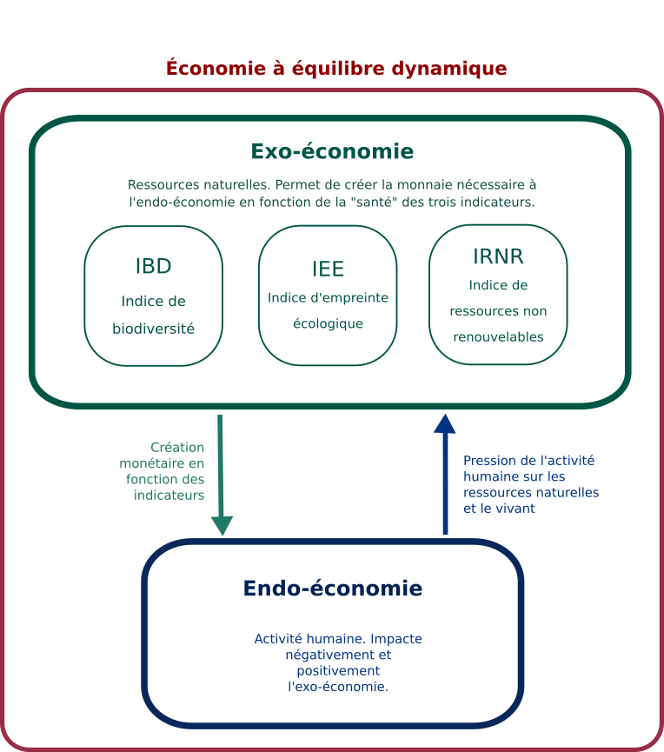

Figure 1 - Couplage entre l’exo-économie et l’endo-économie.

7 - Indicateurs exo-économiques
IBD : correspond à l’indice de biodiversité.
Il est calculé par rapport au niveau de biodiversité et à la taille en population des espèces d’un territoire. Cet indice devra être calculé sur une zone géographique d’un pays et devra donc nécessiter un travail scientifique d’agencement pour chaque pays afin d’en établir le niveau de biodiversité souhaitable. Il devra nécessairement tendre vers une agradation des milieux naturels, sinon vers l’entretien des climax (“limite” au delà de laquelle l'énergie et la matière ne servent plus qu’à maintenir un état d’équilibre dynamique dans un écosystème).

IEE : correspond à l’indice d’empreinte écologique.
Cet indice mesure les pressions des activités humaines sur l’environnement et les ressources renouvelables. Il inclut donc les pollutions, la consommation de ressources renouvelables en fonction de leurs taux de renouvellement ainsi que l’anthropisation des territoires. Cet indice existe mais pourrait être retravaillé pour correspondre à une lecture fine de l’étendue des externalités négatives liées au développement humain. Aussi, les importations devront nécessairement être comptabilisées dans cet indice pour éviter des phénomènes de pollutions déportées (faire produire des marchandises polluantes dans un pays tiers afin de préserver ses indicateurs). Les exportations de pollutions devront elles aussi être comptabilisées.
L’IEE s’applique sur une zone économique correspondant à un État et devra être établi sur la base d’analyses des disciplines concernées.

IRNR : correspond à l’indice des ressources non renouvelables.
Il mesure la consommation de ressources non renouvelables d’un État, de ces entreprises et de ces citoyens et inclus positivement le recyclage et la synthèse de ressources. Cet indice pourrait être établi sur la quantité “soutenable” de ressources non renouvelables consommée par personne et par an, à la vue des ressources mondiales disponibles. Un calcul pourrait être fait, ressource par ressource en comparant la consommation totale du pays en fonction de son nombre d’habitant. Il devra lui aussi être établi sur la base d’analyses des disciplines concernées.
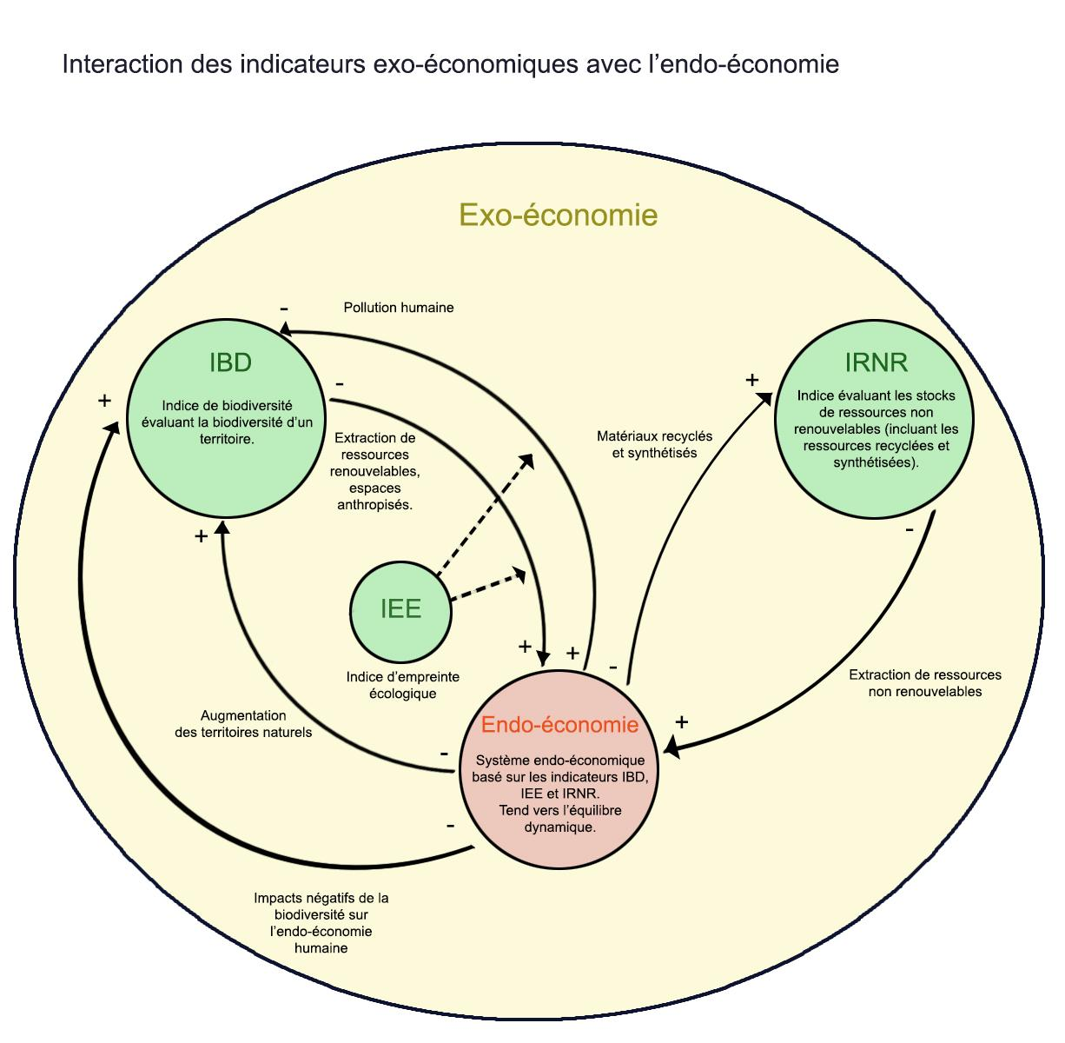

Figure 2 - Dans une EED, interaction des indicateurs exo-économiques avec l’endo-économie

8 - Équilibre dynamique des indicateurs
Nous avons pu voir précédemment que, dans l’EED, l’exo-économie et l’endo-économie forment un système couplé où les trois indicateurs de l’EXEC impactent directement l’ENEC. Nous allons maintenant introduire le principe d’équilibre dynamique qui permettra par la suite une meilleure compréhension du processus de création monétaire.

Les trois indicateurs IBD, IEE et IRNR se calculent sur une fourchette de valeur allant de 0 à 2. Les valeurs des indicateurs devront être comprises entre 0 (la pire situation possible) et 2 (la meilleure situation possible). Idéalement, si les indicateurs sont en dessous de 1, cela signifie que le pays surexploite les ressources, dégrade son environnement et ne permet pas aux écosystèmes de se régénérer. Au dessus de 1, le pays “sous-exploite” les ressources.
La valeur 1 des indicateurs forme donc un idéal à atteindre, il s’agit de l’état d’équilibre dynamique préétabli pour chaque indicateurs.

8.1 - Équilibre dynamique
et couplage avec la création monétaire
La moyenne des indicateurs influe directement sur la création monétaire du pays. Ainsi, si la moyenne des indicateurs baisse d’une année sur l’autre, la masse monétaire nouvellement créée diminue, le pays s’appauvrit, la consommation diminue, la production diminue ainsi que les ressources consommées. Cette “décroissance” a une incidence sur les indicateurs car elle impacte directement les marqueurs d’empreinte écologique (IEE) et de consommation de ressources non renouvelables (IRNR). Lorsque la moyenne des indicateurs augmente, la masse monétaire nouvellement créée pour le pays augmente, le pays s'enrichit, permettant une plus grande consommation, donc une plus grande production et ainsi de suite.

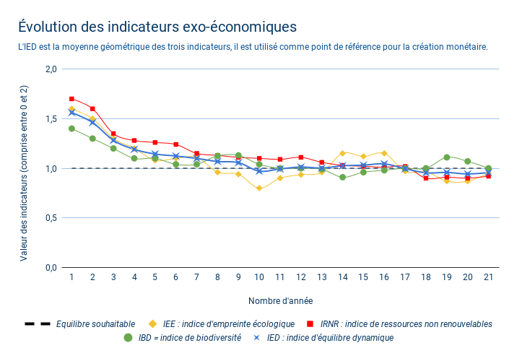

Figure 3a - Courbe d’évolution des indicateurs exo-économiques

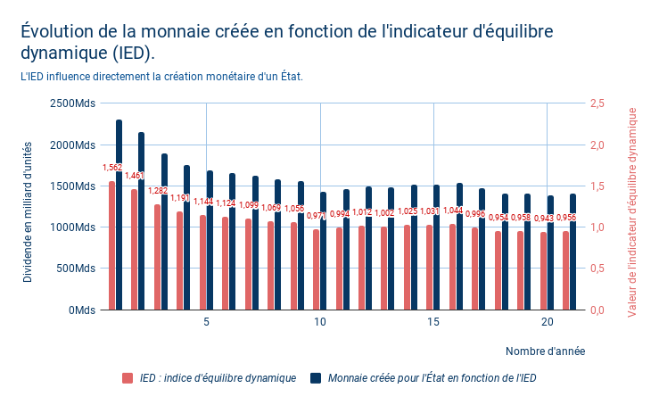Figure 3b - Évolution de la monnaie créée pour un État en fonction de l’IED.
Sur la figure 2a, nous voyons l’évolution des quatre indicateurs (IEE, IRNR, IBD et IED).
Les courbes tendent vers l’équilibre souhaitable (défini par la valeur 1), grâce à l’influence de ces marqueurs sur la création monétaire d’une zone économique, comme montré sur la figure 2b. Lorsque l’indicateur IED (moyenne des trois autres indicateurs) augmente, la monnaie créée augmente elle aussi. Ainsi, la population peut consommer davantage, les entreprises peuvent produire davantage, ce qui présuppose une plus grande consommation de ressources, une empreinte écologique plus importante et une biodiversité plus fortement impactée. Ce cycle de croissance économique s’arrête lorsque les indicateurs de biodiversité, de ressources non renouvelables ou d’empreinte écologiques baissent. Dans la figure 2a, nous observons une baisse de ces indicateurs, cette baisse se répercute dans la figure 2b par une baisse de la création monétaire. Cette baisse continue jusqu'à obtenir une adéquation entre l’activité humaine et le maintien des équilibres écosystémiques, ainsi qu’une consommation raisonnée des ressources.

8.2 - Indicateur d’équilibre dynamique (IED)
L’indicateur d’équilibre dynamique (IED), formule l’état du pays vis-à-vis de l’optimum recherché. Il se calcul sur la moyenne géométrique des indicateurs IBD, IEE et IRNR pour permettre une meilleure estimation de la tendance centrale des données. Utiliser une moyenne géométrique permet d’obtenir une valeur moyenne plus représentative de tous les indicateurs. Avec cette formule, si un des trois indicateurs possède une valeur basse, elle sera difficilement compensable par les autres valeurs.

Par exemple, imaginons deux pays dont l’un possède trois indicateurs à l’équilibre (dont les valeurs indiquent toutes 1). La moyenne des trois indicateurs est donc de 1. Un second pays possède lui un indicateur à 0,1, un autre à 2 et un dernier à 0,9. Sa moyenne sera elle aussi de 1 avec une moyenne arithmétique. Cependant, les deux pays possèdent en réalité des indicateurs qui n’indiquent pas du tout la même chose.

Indicateurs | Pays A | Pays B
IBD | 1 | 0,9
IEE | 1 | 0,1
IRNR | 1 | 2
IED moyenne arithmétique | 1 | 1
IED moyenne géométrique | 1 | 0,56

Tableau 1 - Comparatif des indicateurs de deux pays calculés avec une moyenne arithmétique et une moyenne géométrique.

A contrario, une moyenne géométrique indiquerait 1 pour le premier pays et 0,56 pour le second. L’indicateur à 0,1 faisant complètement chuter la moyenne et obligeant nécessairement à obtenir des valeurs convenables sur les trois indicateurs.

Voici sa formulation : $IED=\sqrt[3]{IBD×IEE×IRNR}$

En résumé, plus le pays dégrade son environnement, sa biodiversité et surconsomme les ressources disponibles, plus le pays s’appauvrit et à l’inverse, s’il économise les ressources, augmente sa biodiversité et diminue son empreinte écologique, le pays s’enrichit. Créant par ce phénomène d’auto-régulation un équilibre dynamique entre l’endo-économie et l’exo-économie.
Le mécanisme de création monétaire sera décrit plus en détail dans la partie 11.

9 - Architecture endo-économique
L’endo-économie (ENEC) représente ce que nous considérons aujourd’hui comme étant l’économie, c’est à dire les échanges monétaires que nous créons. Dans une économie à équilibre dynamique, l’endo-économie est entièrement régulée par les indicateurs de l’EXEC, ce qui diminue le besoin de régulation en son sein. Il s’agit donc d’un système autorégulé comme évoqué dans le premier principe d’une économie à équilibre dynamique (EED).

Comme nous l’avons vu dans la partie concernant les trois piliers de l’EED, le système doit pouvoir répartir la masse monétaire aux différents acteurs économiques, afin de correspondre au deuxième principe de l’EED qui doit permettre l’échange et la distribution de l’énergie, de la matière et de l’information entre les êtres humains. Ainsi, la masse monétaire globale donnée à un pays est divisée en trois, une partie est allouée à l’État, une aux citoyens et une dernière aux entreprises. Chaque partie est calculée selon des critères différents, mais tous sont impactés par les indicateurs EXEC. Nous verrons dans la partie 11.1 quelles sont les formules sur lesquels se basent la création monétaire pour chaque partie.

Enfin, le système doit permettre d’atteindre et d'entretenir un “équilibre dynamique” en fonction des nouvelles données disponibles pour correspondre au troisième principe d’une EED. Nous venons de voir comment cet équilibre s’organise et la manière dont il interfère sur le mécanisme de création monétaire. Les bases étant posées, nous pouvons maintenant approfondir le fonctionnement de la monnaie, de sa création et de sa destruction dans une EED.

Voici ci-dessous l’architecture générale endo-économique de la création monétaire.

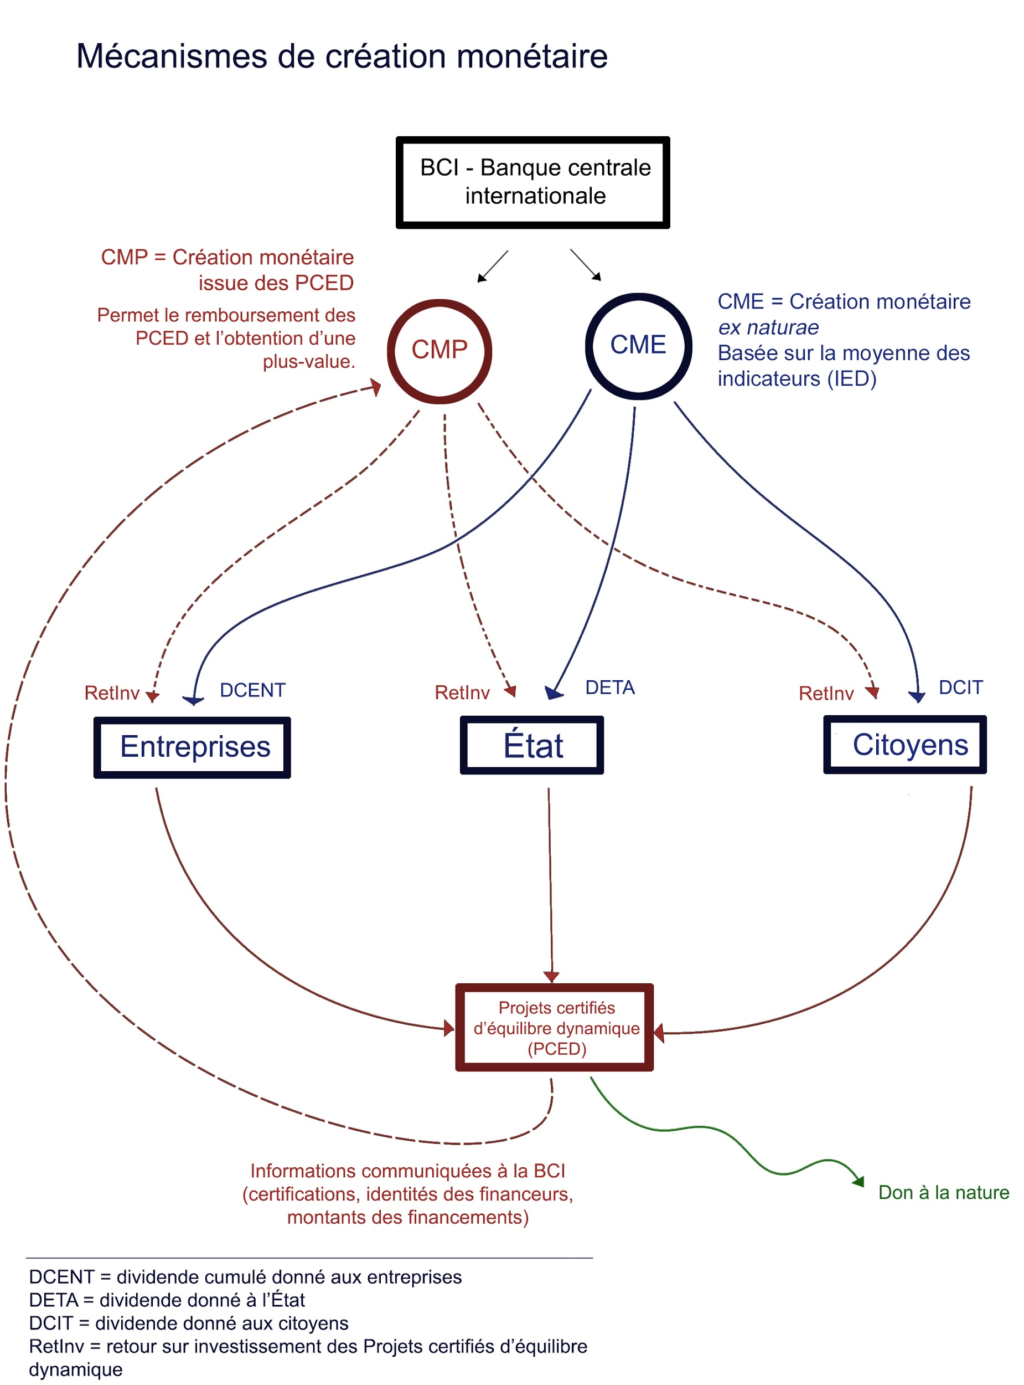Figure 4 - Les deux mécanismes de création monétaire dans l’endo-économie.

10 - Monnaie-don fondante
Dans une économie à équilibre dynamique, la monnaie n’est pas créée à partir d’une dette, elle est donnée sans contrepartie directe (en comparaison, avec ce que nous offre la nature). En revanche, elle est créée en fonction des indicateurs EXEC. De ce fait, le mécanisme économique qui permet la destruction de cette monnaie est sa fonte.
La fonte d’une monnaie est sa capacité à se dégrader dans le temps, comme tous les éléments physiques du monde réel : La nourriture pourrie, les objets s’usent avec le temps, les êtres vivants finissent par mourir. Dans le monde physique, toutes les choses, vivantes ou non, sont soumises à l’entropie, sauf la monnaie. La fonte d’une monnaie permet donc à celle-ci d’obtenir les mêmes propriétés que les objets inanimés et les êtres vivants. Par sa destruction progressive, elle devient, elle aussi soumise à une entropie, “simulée” par le taux de fonte.

L’architecture spécifique de cette monnaie, qui est donnée à sa création et qui se détruit en fondant, nécessite une monnaie sous forme électronique pour faciliter l’automatisation du système de fonte.

L’avantage d’une telle monnaie est son comportement sur le long terme qui tend vers l’équilibre et qui permet donc un plafonnement du solde maximum d’un compte en banque en fonction des revenus, des dépenses et du taux de fonte (voir figure 5).

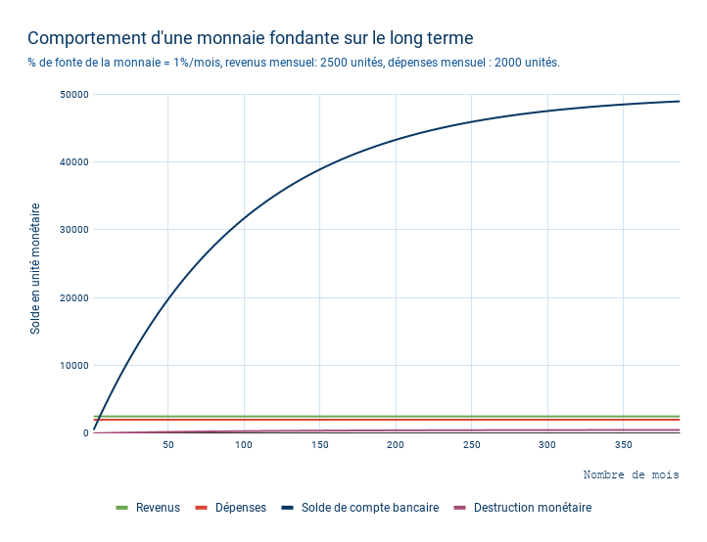

Figure 5 - Comportement d’une monnaie fondante avec un taux de fonte fixe de 1% par mois, un revenu mensuel fixe de 2500 unités et une dépense mensuelle fixe de 2000 unités.

Dans cette figure, nous observons une forte évolution du solde au début de cycle, causée par l’absence de monnaie au départ de la simulation. Ensuite, le solde bancaire tend vers une stabilisation, qui est une des caractéristiques de la monnaie fondante. De moyen à long terme, elle tend vers une stabilisation (plafonnement) des soldes bancaires et plus généralement de la masse monétaire d’une zone économique. Dans une zone économique disposant d’une masse monétaire préétablie, la création monétaire et la fonte permettront d’obtenir un équilibre “parfait” entre la quantité de monnaie vitale à une zone économique et son impact environnemental réel.

10.1 - Stabilité et plasticité
De plus, il faut prendre en compte le fait que la nouvelle monnaie créée, le sera au moyen des indicateurs de l’EXEC, eux-mêmes basés sur une autorégulation qui fait tendre la création monétaire vers une variabilité peu importante. En d’autres termes, une EED évolue obligatoirement vers un équilibre, peu importe les avancées technologiques, les ressources disponibles ou encore les évènements géopolitiques, l’économie se développera vers un équilibre et non vers une croissance perpétuelle ponctuée de crises et d’euphories économiques.
Toutefois, l’équilibre dynamique peut évoluer dans le temps avec l’avancée des connaissances scientifiques, la découverte de nouveaux gisements exploitables, de nouvelles technologies ou encore l’évolution de la population. Cette plasticité permet de garantir un équilibre entre la création de monnaie injectée dans l’économie et l’impact humain sur l’environnement.

10.2 - Surconsommation et flux monétaires
Le caractère fondant de la monnaie permet aussi de garantir un flux monétaire plus important que celui d’une économie fondée sur une monnaie-dette, ce qui peut par ailleurs, créer des effets de surconsommation. En effet, la monnaie étant moins intéressante à thésauriser si la fonte monétaire s’effectue seulement sur l’épargne, nous avons donc voulu atténuer la surconsommation causée par la fonte monétaire de l’épargne en lui donnant la propriété de fonte à la transaction et à l’épargne. Ainsi, l'épargne est moins désavantagée par rapport à une fonte classique exclusivement réservée à l’épargne.
Si la surconsommation semble être atténuée par la fonte à la transaction, l’EED prévoit tout de même un mécanisme d’investissement nommé “projets certifiés d'équilibre dynamique” (PCED), qui permettra de réduire les éventuels phénomènes de surconsommation, ce mécanisme sera expliqué dans la partie 12.
Le second mécanisme qui permet de contenir cette surconsommation est l’articulation entre l’EXEC et l’ENEC. Si toutefois un phénomène de surconsommation survient et que la situation environnementale se dégrade, alors la masse monétaire créée l’année suivante diminuera. Dans une EED, il est donc impossible de surconsommer les ressources sans tendre vers un appauvrissement généralisé et a contrario, une sous-consommation des ressources pousse à l’enrichissement monétaire de la zone économique.

10.3 - Choix et comportement de la fonte monétaire
Pour comprendre ce qui nous a poussé à choisir ce fonctionnement monétaire et pas un autre, il faut comprendre les problématiques qu’engendre une économie à équilibre dynamique avec une monnaie-dette.

Une EED fonde la richesse d’un pays sur ses indicateurs EXEC, ces derniers influent directement sur le mécanisme de création monétaire. Or, avec une monnaie non fondante, le système ne fonctionnerait pas, car il n’y aurait plus de mécanisme de destruction monétaire (actuellement, ce mécanisme s’effectue par le remboursement des crédits). Ainsi, le système économique permettrait une inflation constante et une croissance économique plus rapide qu’actuellement. Ce qui est contraire au troisième principe d’une EED ( principe d’auto-entretenir et de réversibilité à un état d’équilibre). Il fallait donc rechercher un mécanisme de destruction monétaire cohérent avec ce que nous recherchions. Partant de ces contraintes et après avoir envisagé une multitude de pistes concernant la destruction monétaire, un mécanisme de destruction intégré dans la monnaie nous a semblé être le moyen le plus efficace pour répondre à cette problématique, en plus de faire émerger un certain nombre d’avantages non négligeables.

Premièrement, elle permet d’indexer la création monétaire sur des indicateurs externes à l’économie humaine, ce qui n’est pas possible dans le cadre d’une monnaie-dette. Ensuite, comme expliqué plus haut, elle permet une stagnation de la masse monétaire. Cette stagnation est mesurable sur un compte bancaire en fonction de la situation du solde, des revenus et des dépenses de celui-ci, ainsi que du taux de fonte qui lui est appliqué.
Par exemple, si un individu épargne une grande partie de ses revenus au lieu de les dépenser, il y aura une stagnation du solde qu’il détient au bout de x années. À mesure que l’argent accumulé augmente, la destruction monétaire de son solde augmente aussi.
La stagnation s’opère lorsque les revenus sont égaux aux dépenses additionnée à la monnaie détruite par la fonte (voir figure 5). Ce fonctionnement s’applique tout autant à une zone économique, lorsque la somme des dividendes est égal à la masse monétaire détruite via la fonte de la monnaie.

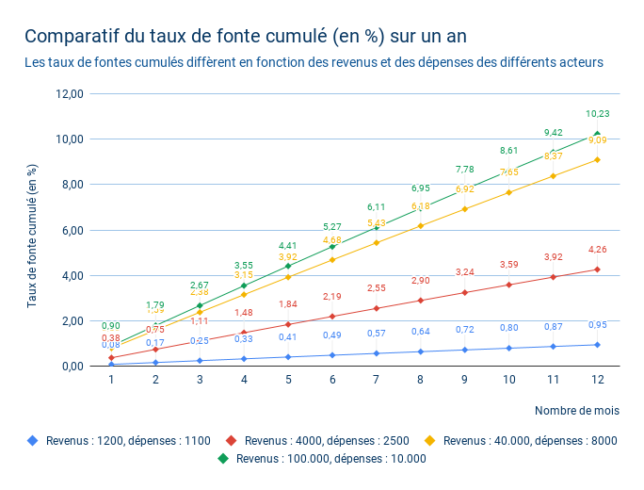Figure 6 - Calcul des taux de fontes cumulés sur une année
en fonction de revenus et de dépenses différents.

De ce constat, cette monnaie est en totale adéquation avec la recherche d’un équilibre dynamique entre la masse monétaire d’une zone économique et l’impacte des individus sur leur environnement. Pour expliquer cela autrement, il n’est pas possible de s'enrichir à l’infini, sauf dans le cas d’une augmentation infinie des entrées d’argents par rapport aux dépenses, ou d’une diminution infinie des dépenses. Comme il est plus aisé de diminuer ses dépenses que d’augmenter ses revenus, la sobriété semble être la clé de l’enrichissement dans un tel système et ceci est le résultat de la fonte monétaire.

Par ailleurs, le comportement de la monnaie dépend intrinsèquement des modalités de fontes. Voyons donc, par le biais de quelques exemples, les conséquences d’une fonte de l’épargne. Si l’épargne fond en début ou en fin de mois, si elle fond une fois par mois ou toutes les semaines, les résultats et le comportement des acteurs de la zone économique seront différents.
Par exemple, si l’épargne fond en début de mois, la quantité de monnaie détruite sera plus grande que si la fonte s’effectue en fin de mois. A contrario, si elle fond en fin de mois, elle impactera moins les bas salaires. Autre exemple, si la fonte s’effectue toutes les semaines, une plus grande quantité de monnaie sera détruite et elle impactera tous les acteurs avec des fontes des deux premières semaines du mois plus importantes que celles des deux dernières semaines du mois. Mais cela ne s’applique pas pour les personnes payées sur la base de salaires hebdomadaires, bihebdomadaires ou journaliers comme c’est le cas dans certains pays.

Sur la base de ces quelques réflexions, nous envisageons pour le moment une monnaie fondante en fin de mois à hauteur de 1% sur tous les comptes, ainsi qu’une fonte de 1% sur toutes les transactions. Ces modalités de fonte peuvent évoluer en fonction des nouvelles modélisations du comportement de la fonte monétaire.

11 - Mécanismes de création monétaire.
Si le mécanisme de création monétaire par la dette nous semble instinctif, étant habitué à celui-ci, il n’a cependant que peu de légitimité dans son fonctionnement actuel. En effet, cette création monétaire ne se fonde sur aucun prérequis extérieur, hormis la confiance. Cette confiance étant celle du créditeur envers l’emprunteur, la position du créditeur est donc relativement confortable puisqu’elle lui permet de créer une certaine quantité d’argent qui n’est fondée sur aucune richesse qui, lui permettrait d’exercer une conversion de sa capacité de création monétaire. Autrement dit, il n’y a rien qui permette de justifier ce mécanisme de création monétaire hormis le fait qu’il soit légalement autorisé. De ce constat, la création monétaire d’une EED propose une adéquation entre la monnaie créée et la richesse en ressources potentiellement disponible.

Comme il n’est pas souhaitable d’exploiter la totalité des ressources et qu’il est au contraire préférable de les économiser sur le long terme, cette monnaie doit donc correspondre à l’étendue des ressources non exploitées et semble donc être un indicateur de valeur plus durable que celui de la capacité de production. Cette inversion de la création de la richesse pourrait transformer une économie qui crée sa richesse sur la destruction des ressources vers une économie créant sa richesse sur la préservation de ses ressources. En somme, il s’agit d’une création monétaire à partir de la nature “ex naturae” et non au détriment de celle-ci.
La création monétaire d’une EED ne fonctionne donc pas sur la base de la dette mais sur la base du don en fonction des indicateurs EXEC.

Une partie de celle-ci est donnée aux États, ainsi qu’aux citoyens et entreprises. Le montant de la monnaie créé est variable en fonction de la moyenne des indicateurs exo-économiques comme expliqué dans la partie 8.2.
La destruction monétaire s’effectue par le biais de la fonte de la monnaie, chaque mois, une partie de la monnaie est détruite par le biais d’un pourcentage s’exerçant sur tous les comptes. Ce mécanisme de fonte permet de stabiliser la masse monétaire globale peu importe la quantité de monnaie injectée dans l’économie. De plus, l’équilibre dynamique ne permet pas une croissance exponentielle. Il tend à rendre la création monétaire stable dans le temps et à stabiliser la masse monétaire en circulation dans l’économie.

Un deuxième mécanisme de création monétaire, couplé au premier et nommé “projets certifiés d'équilibre dynamique” (PCED). Il permet l’investissement sur des projets ayant pour objectifs : d’augmentation de la biodiversité, de dépollution ou de diminution des sources de pollutions, de réduction de l’empreinte écologique et de diminution de consommation de ressources non renouvelables. Il permet aussi de se soustraire temporairement à l’effet de fonte. Ce second mécanisme de création monétaire sera détaillé dans la partie 12.

Les deux mécanismes de création monétaire (ex naturae et PCED) sont gérés par une banque centrale internationale, nommée BCI. Celle-ci aura comme mission d’émettre la monnaie pour les pays voulant adhérer à ce système économique. Le fonctionnement et les rôles de la BCI seront expliqués dans l’annexe A1.4.

11.1 - Formules pour la création monétaire
Les formules permettant la création monétaire sont différentes en fonction des critères pris en considération mais sont toutes dépendantes des indicateurs EXEC. Voici donc les trois formules qui permettent la création de monnaie-don à l’État, aux entreprises et aux citoyens.

Dividende d’un État (DETA)
$DETA=IED × 22 000 × c$
Il s’agit de la moyenne des indicateurs exo-économiques (IED) multipliée par 22 000, (ce qui correspond à la moyenne des 10 pays européens ayant les plus fortes dépenses publiques par citoyen, en équivalent euro), multiplié par le nombre de citoyen de l'État (c). Ainsi, la dépense publique par citoyen s’accorde sur une qualité de service non équivalente au produit intérieur brut, mais à la nécessité pour un État de pouvoir assurer des services convenables à sa population. C’est la raison pour laquelle nos calculs sont indexés sur l’euro, afin notamment de pouvoir évaluer la quantité de monnaie nécessaire à un haut niveau de service par citoyen (moyenne des 10 pays européens ayant les plus fortes dépenses publiques par citoyen). DETA prenant en compte le nombre de citoyens de l’État, plus celui-ci est peuplé, plus le dividende donné à l’État est important.

Dividende total des citoyens d’un État (DTCIT)
$DTCIT=DETA$

Dividende d’un citoyen (DCIT)
$DCIT=DETA / c$
L’indicateur DTCIT est calculé sur la base de celui de l’État (DETA) et est ensuite divisé par le nombre de citoyens (c). De ce fait, les citoyens reçoivent un dividende qui est fortement lié aux indicateurs EXEC du pays générant l’enrichissement ou l’appauvrissement de toute la population en fonction de ces indicateurs.

Dividende total des entreprises d’un État (DTENT)
$DTENT=nDENT$

Dividende d’une entreprise (DENT)
$DENT=IED × P+(e × DCIT / (r / e × 10⁴)$
Dans cette formule, IED correspond à l’indice d’équilibre dynamique et influe fortement sur le dividende final donné à une entreprise. Il est multiplié par P, le produit d’exploitation retenu comme base initiale (par exemple, la moyenne des trois dernières meilleurs années d’exploitation d’une entreprise). P doit être réactualisé dans le calcul de DENT sur une périodicité fixe de plusieurs années (par exemple, tous les trois ans). Les réactualisations de P s’effectue hors DENT et transfert comptable.
À cela est additionné e qui indique le nombre d’employé actuel, multiplié par DCIT, qui correspond au revenu minimum du pays.
Enfin, r signifie l’écart de salaire entre le plus haut salaire de l’entreprise et DCIT, il est divisé par le nombre d’employé de l’entreprise, lui même multiplié par 10⁴. Cette formulation permet d’obtenir un dividende relativement proche du produit d’exploitation de l’entreprise lorsque l’IED est égal à 1. Il permet aussi d’intégrer les écarts de salaires et donc de garantir une meilleure répartition des richesses au sein des entreprises.

Pour le moment, DENT est prévu pour être calculé individuellement, entreprise par entreprise.
Le dividende cumulé de toutes les entreprises est DTENT, il s’agit de l’accumulation de tous les DENT évoluant dans un État.

Dividende global d’une zone économique (DG xx)
$DG xx=DETA + DTCIT + DTENT$
La masse monétaire globale d’une zone économique est la masse monétaire créée pour un pays, sur une année, comprenant celle créée pour l’État, celle des entreprises et celle des citoyens.
Pour différencier les DG des différents pays à l’écriture de la formule, l’utilisation de la norme ISO 3166-1 est souhaitable, les deux lettres représentant le pays remplace donc “xx”. Par exemple, pour la France (incluant donc l’État français, les entreprises françaises et les citoyens français), la forme serait DG FR.

12 - Projets certifiés d'équilibre dynamique (PCED),
second mécanisme de création monétaire
Le second mécanisme de création monétaire (PCED), s’effectue par la biais de la BCI (banque centrale internationale). Il permet de rentabiliser les projets aujourd’hui à pertes qui ne peuvent être mis en application dans notre économie. Il s’agit ni plus, ni moins, d’un mécanisme de rentabilisation de la perte.
Il permet par exemple de rentabiliser les projets d’accroissement de la biodiversité ou des espaces naturels, les projets de dépollution ou de diminution des émissions de polluants dans l’environnement, ceux qui poussent à la diminution d’utilisation des ressources non renouvelables et ceux qui tendent à faire diminuer l’empreinte écologique à grande échelle. Tous les acteurs de la société (État, entreprises privés, particuliers, associations, collectivités) peuvent créer ou participer à ce type de projet.

12.1 - Procédure de création d’un PCED
- Un dossier de projet est proposé à l’organe de la BCI qui s’occupe du traitement des PCED. Ce dossier comprend l’idée du projet, son déroulement, ses objectifs, sa durée de mise en place, son coût et son financement.
- Si le projet est accepté, il reçoit une “certification” de la part de l’autorité certifiante liée à la BCI. Si le projet est rejeté, il ne peut être financé.
- Une fois le projet certifié, il peut recevoir des financements (si le groupe à l’initiative du projet ne dispose pas des fonds nécessaires) ou le financer lui même.
- Le projet doit être mis en place et des contrôles peuvent être effectués (par l’organisme de certification) pour vérifier que le projet a bien lieu.
- Une fois le projet terminé, l’organisme de contrôle s’assure de la finalisation du projet en vérifiant sur place qu’il a bien été mené. Si rien n’est fait, la certification est retirée.
- Si le projet est validé par l’organisme de contrôle, alors les financeurs du projet sont entièrement remboursés et reçoivent une plus value (variable selon la catégorie du projet et le taux de fonte générale de la zone économique). Si le projet n’a pas été réalisé comme indiqué dans le cahier des charges, la certification peut-être levée. Un projet partiellement réalisé, mais non finalisé pour des raisons budgétaires ou de moyens techniques peut être remboursé à hauteur des travaux réalisés, sans plus value.

Les PCED sont exclusivement des projets à but non lucratif et aucun bénéfice ultérieur ne peut être tiré de leurs réalisations directes. Il s’agit de projets ponctuels et uniques et non de projets réguliers à visées périodiques. Ils sont exclusivement financés par le biais d’une monnaie fondante.

Le financement des PCED devient avantageux dans une économie fonctionnant sur une monnaie fondante et permet de rentabiliser la perte. La monnaie se détruisant à chaque fin de mois, il devient alors plus intéressant pour les gros capitaux d’investir massivement dans les PCED afin d’éviter la fonte monétaire.
Les PCED permettent aussi d’améliorer les indicateurs EXEC et donc d’enrichir monétairement le pays tout en diminuant l’impact écologique de celui-ci, de réparer les pollutions environnementales et de diminuer l’usage excessif des ressources non renouvelables. Il s’agit donc du deuxième élément central de l’EED, qui permet, avec les indicateurs EXEC, de maintenir une économie stable sur de longues périodes.

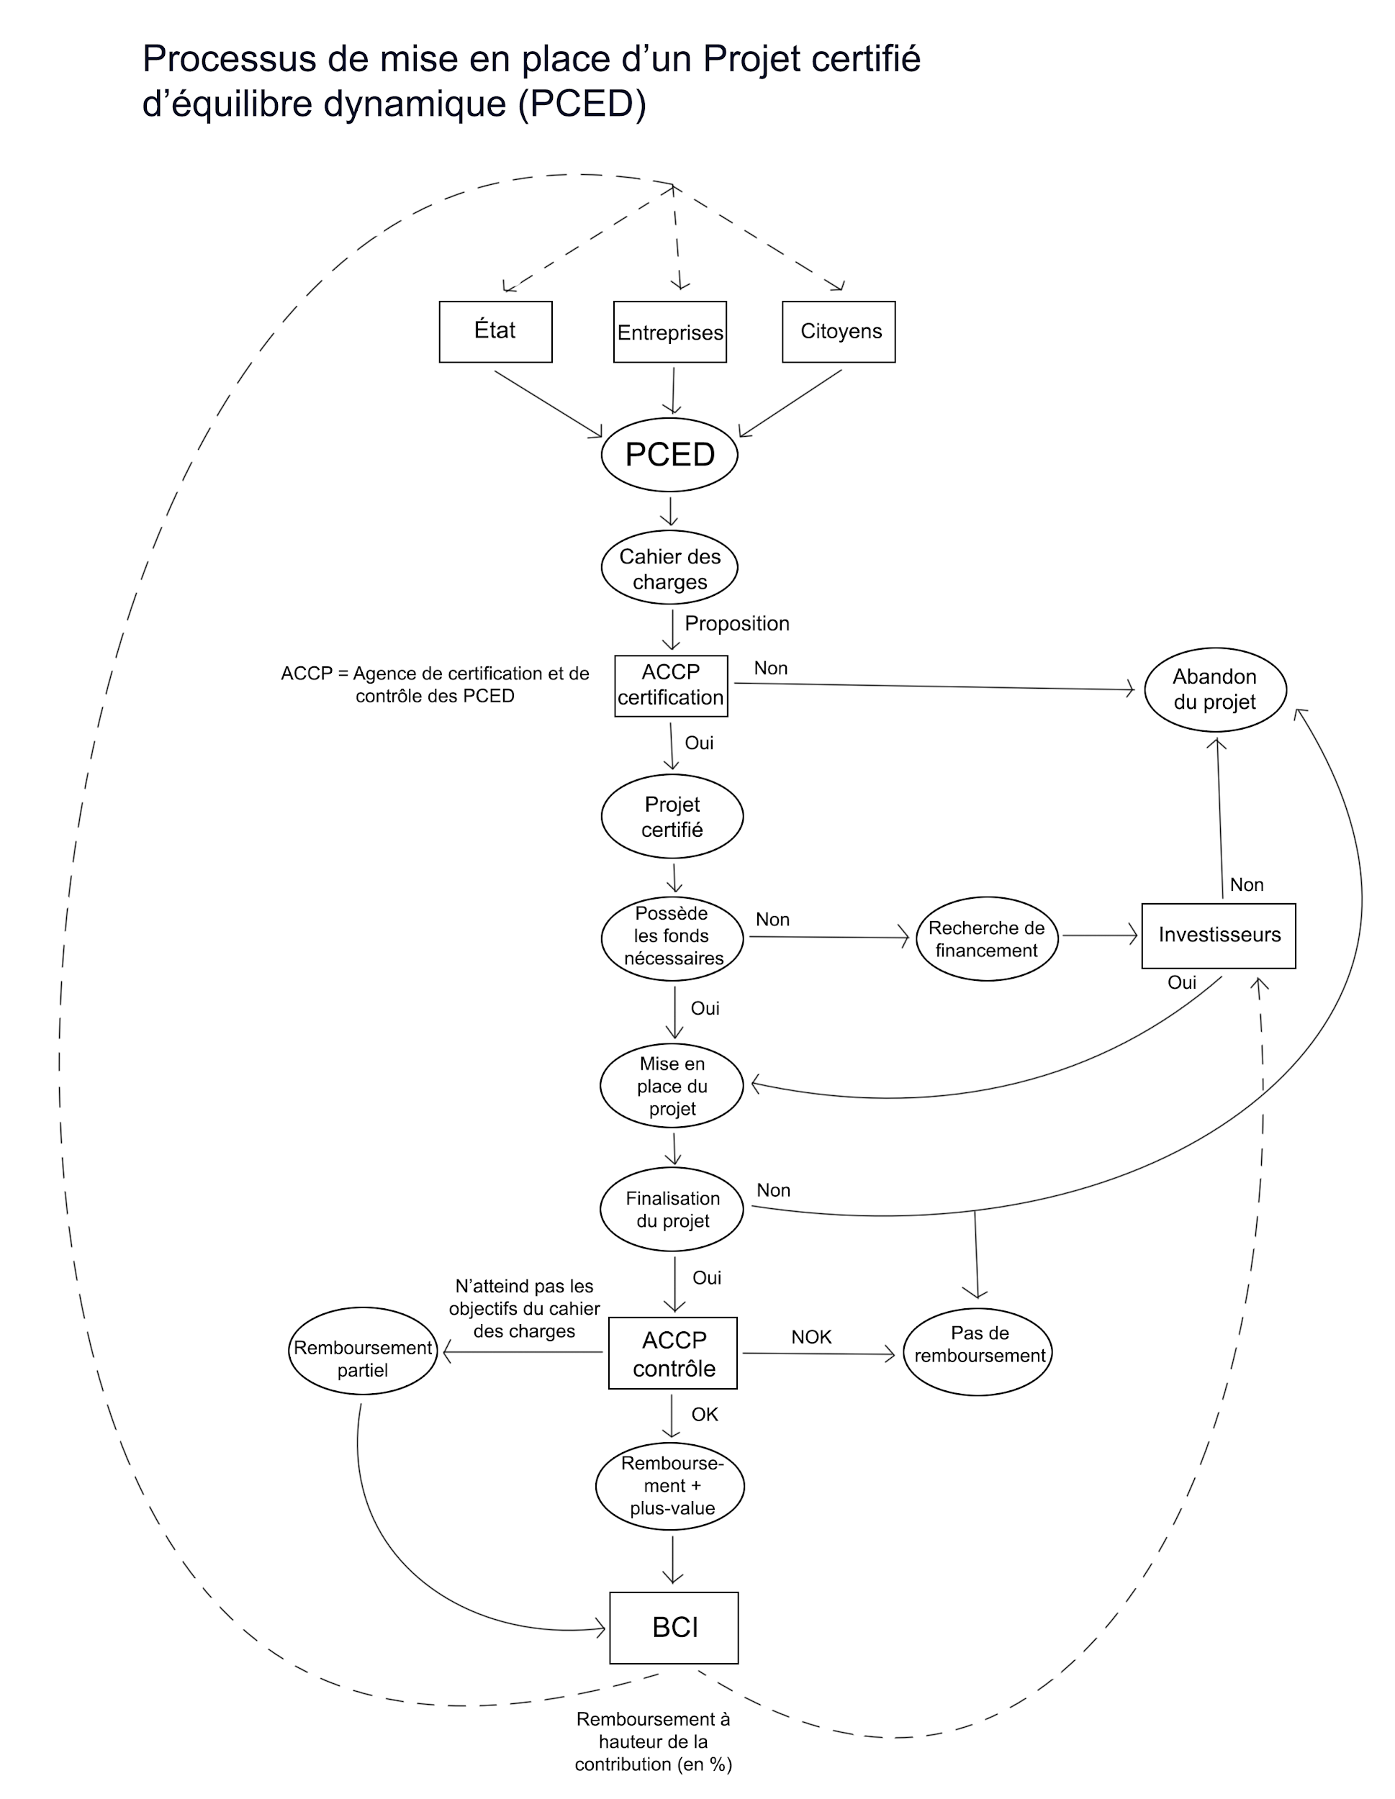Figure 7 - Processus de mise en place d’un PCED.

Les PCED sont réparties en quatre grandes catégories (A, B, C, D) qui ont des taux de retour sur investissement différents. Ces taux sont mesurés en fonction du taux de fonte global de la zone économique (celle du pays). Ils ne peuvent être supérieur à ce taux au risque de permettre une création monétaire plus importante que celle initialement détruite par la fonte.

PCED de catégorie A : correspond aux projets ayant comme objectif d'accroître la biodiversité. Le taux de retour sur investissement est de 80% le taux de fonte global.
PCED de catégorie B : correspond aux projets ayant comme objectif la dépollution ou la diminution des émissions de polluants dans l’environnement.
Le taux de retour sur investissement est de 60% le taux de fonte global.
PCED de catégorie C : correspond aux projets ayant comme objectif la diminution de l’empreinte écologique. Le taux de retour sur investissement est de 40% le taux de fonte global.
PCED de catégorie D : correspond aux projets ayant comme objectif la diminution de consommation de ressources non renouvelables. Le taux de retour sur investissement est de 20% le taux de fonte global.

 | Catégorie A | Catégorie B | Catégorie C | Catégorie D
Fonte globale : 5% | 4% | 3% | 2% | 1%
Gain avec 1 million investi. | 40 000 | 30 000 | 20 000 | 10 000

Tableau 2 - Exemple de gains sur les projets certifiés d'équilibre dynamique en fonction de leurs catégories

Dans le tableau 2, nous voyons les gains des PCED en fonction d’un taux de fonte global de 5% sur un investissement d’un million. Le taux de retour sur investissement est donc corrélé au taux de fonte global d’une zone économique. Plus le taux de fonte est faible, moins les PCED sont rentables, plus le taux de fonte est élevé, plus les PCED sont rentables.

13 - Mécanisme de crédit - épargne
La logique du mécanisme de crédit est différente dans une EED, puisqu’il ne permet pas la création monétaire directe. Cependant, il reste assez similaire dans le fonctionnement à celui existant actuellement. La grande différence réside dans le fait que la somme nécessaire au paiement du crédit provient du dividende créé et donné chaque mois, en fonction des indicateurs EXEC et des apports supplémentaires disponibles. Lorsqu’un crédit est contracté, l’intégralité du dividende n’est plus versé sur le compte de l'emprunteur, mais sur celui du prêteur.
En pratique, le crédit fonctionne toujours par l’intermédiaire des banques, mais elles ne pourront plus créer l’argent nécessaire à celui-ci, elles devront faire appel à des prêteurs privés ou publics, qui souhaitent valoriser leurs excès bancaires avant la fonte de la monnaie.
Les banques mettront à disposition des acteurs privés et publics, des comptes réservés aux prêts. Ces comptes permettront aux prêteurs d’éviter la fonte monétaire si l’argent est vite prêté. En effet, si les demandes d’emprunts sont insuffisantes, les comptes de prêts subiront la fonte (dont le taux est le même sur tous les comptes bancaires).
Une fois le prêt effectué, le prêteur reçoit sur son compte, une rente (le remboursement du crédit) qui est équivalente au dividende normalement perçu par l’emprunteur plus, l’apport supplémentaire de ce dernier si l’emprunteur est en capacité de le faire.
Le temps de remboursement est directement soumis aux indicateurs EXEC. Plus ceux-ci s’améliorent, plus vite les emprunts peuvent être remboursés. Plus ils se dégradent, moins vite les emprunts sont remboursés (rappel : le dividende évolue en fonction des indicateurs EXEC).
Les banques, quant à elles, peuvent se financer par l’intermédiaire d’un taux d’intérêt sur le prêt qui sera prélevé tous les mois sur le dividende de l’emprunteur. Par ce mécanisme, le crédit ne permet plus la création monétaire directe et, permet aux particuliers, entreprises et institutions en excédent monétaire, de financer l’économie tout en diminuant éventuellement la fonte de leurs soldes.

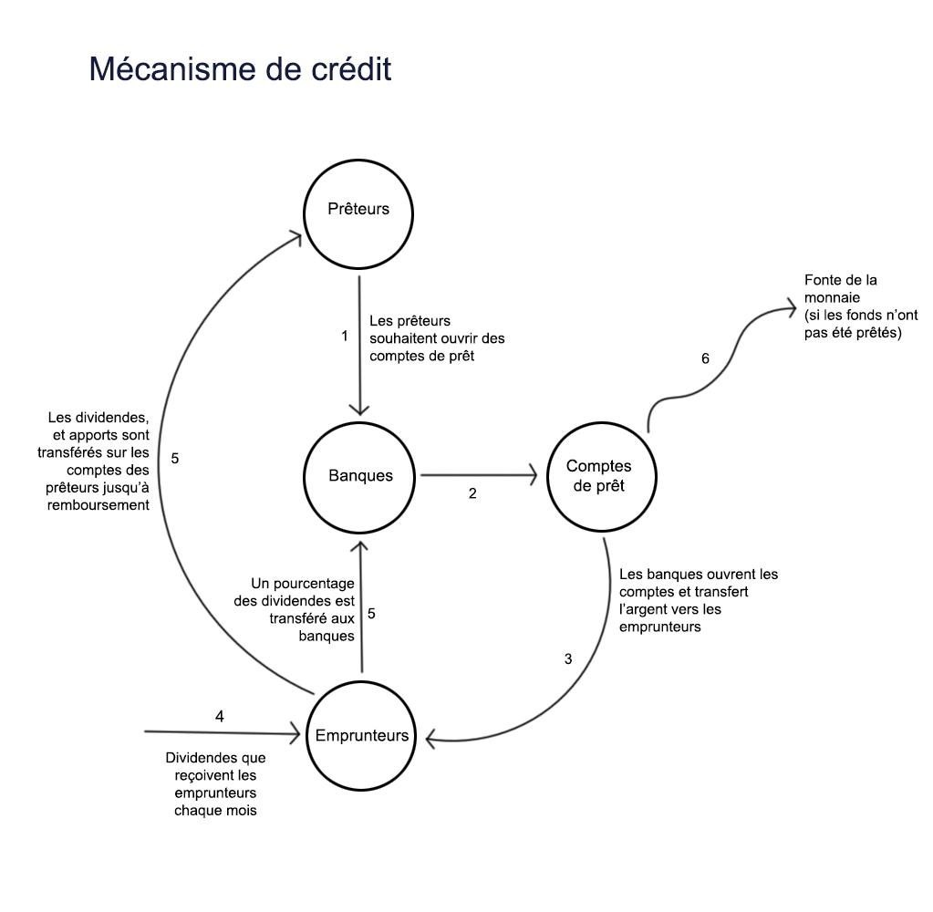
Figure 8 - Mécanisme de crédit dans une Économie à équilibre dynamique. Lire le schéma de 1 à 6.

14 - Importation et exportation
L’importation et l’exportation fonctionnent différemment dans une EED car ces derniers doivent nécessairement être comptabilisés dans les indicateurs EXEC tout en étant affectés par le taux de change des monnaies. Il existe donc plusieurs cas de figures en fonction du système économique du pays importateur et exportateur.

14.1 - Importation
Pour éviter le contournement des indicateurs IEE et IRNR par l’importation de produits qui ont nécessité des pollutions à la production, il est indispensable de comptabiliser les importations dans les indicateurs IEE et IRNR. Ainsi, l’importation ne peut plus devenir une solution pour externaliser la pollution engendrée par la consommation du pays. Ce mécanisme affecte négativement les pays qui importent massivement des produits ayant des impacts environnementaux élevés. Par conséquent, la pollution déportée est incluse dans les indicateurs EXEC, sans passer par le système législatif ou de taxation et n’interdit en aucun cas l’importation de produits écologiquement néfastes. Aussi, l’EED ne respectant pas le principe de croissance économique, le débat du libre échangisme contre le protectionnisme pourrait bien en devenir caduque.

Si l’importation semble être plus restrictive au premier abord pour le pays importateur (car ayant une influence sur les indicateurs), elle l’est en réalité tout autant dans un système capitaliste, car elle agit négativement sur la balance commerciale. Dans le cadre d’une importation de produits provenant d’un pays évoluant lui aussi dans une EED, seul le coût énergétique du trajet des produits importés pourra être compté et non le coût de leurs productions, car ces derniers l’ont déjà été dans le pays exportateur. L’importation est donc plus avantageuse lorsque les produits importés proviennent d’un autre pays, disposant lui aussi, d’une EED.

14.2 - Exportation
L’exportation, quant à elle, ne peut avoir d’impact sur les indicateurs EXEC. En effet, les productions du pays étant déjà comptabilisés dans les indicateurs. Inclure leurs impacts sur les indicateurs à l’exportation reviendrait à comptabiliser deux fois leurs productions sur les indicateurs EXEC.
Il y a cependant deux cas de figures différents concernant l’exportation, le premier concerne l’exportation vers un autre pays évoluant dans une EED. Dans ce cas de figure, l’exportation s’effectue sans contre-coût supplémentaire pour l’exportateur (qui paye déjà la production des produits exportés dans ses indicateurs). Le second cas étant l’exportation vers un pays ne disposant pas d’une EED, dans ce cadre, la fonte de la monnaie doit s’exercer sur les produits au moment du change entre les deux monnaies. De plus, les exportations de déchets sont comptabilisées dans les indicateurs EXEC.

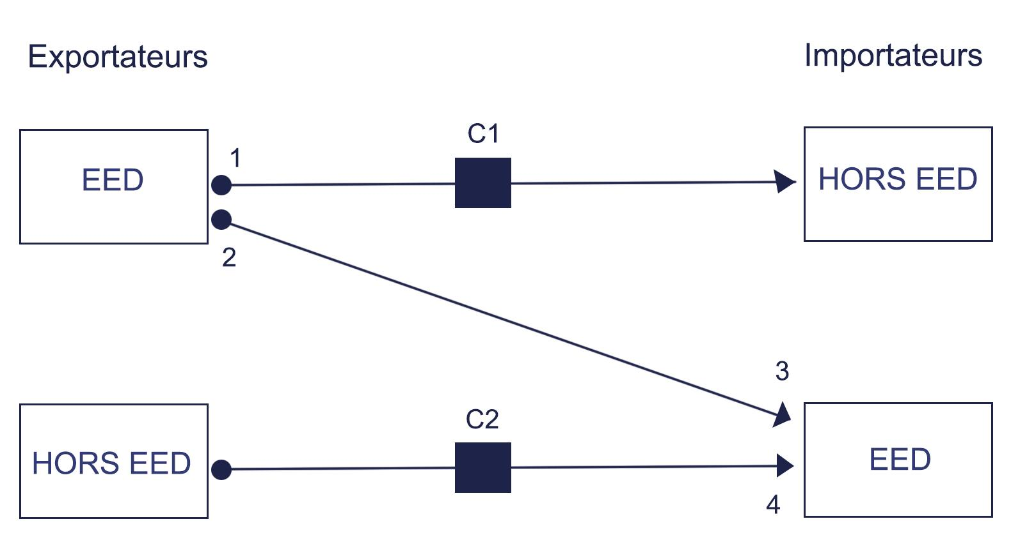Figure 9 - Mécanisme d’import-export, effet sur les indicateurs EXEC et change monétaire.

1 - EED exporte vers Hors EED. Le taux de change s’applique (C1), la fonte s’applique au moment du change. Les indicateurs EXEC ne sont pas impactés, sauf dans le cas d’exportation de déchets.
2 - EED exporte vers EED. Pas de taux de change, la fonte s’applique à l’échange. Pas d’effets sur les indicateurs EXEC (car ils sont déjà comptabilisés au moment de la production).
3 - EED importe depuis EED. Pas de taux de change, la fonte s’applique à l’échange. Seul le coût des transports est comptabilisé dans les indicateurs EXEC du pays importateur.
4 - EED importe depuis HORS EED. Le taux de change s’applique (C2), la fonte s’applique au moment du change. Effets sur les indicateurs EXEC.

15 - Taux de change
Le mécanisme de taux de change n’est pour le moment pas clairement établi, même si l’idée d’indexer le taux de change de la nouvelle monnaie sur un panier de monnaie à définir, semble intéressant. Ce point reste à développer.

16 - Monnaie électronique
La contrainte de la fonte de la monnaie empêche l’utilisation d’une monnaie fiduciaire. S’il reste techniquement possible d’effectuer des paiements via des billets adaptées à une monnaie fondante, comme celui des marks physiocratiques, les technologies numériques nous permettent actuellement de simplifier grandement le système.
En effet, la collecte et la destruction d’une monnaie fiduciaire fondante pourrait être un exercice chronophage à grande échelle et multiplierait les possibilités de faux-monnayage. Elle pourrait aussi limiter les possibilités d’une EED, notamment sur les calculs liés au taux de fonte moyen d’une zone économique. De ce fait, il semble cohérent de privilégier une monnaie entièrement numérique, qui simplifierait les échanges et diminuerait les risques de faux-monnayage.

17 - Biens communs
Dans une EED, la notion des biens communs, des ressources, qui sont rivales et non exclusives est bien différente de la vision que nous en avons actuellement. En effet, les biens communs sont aujourd’hui considérés sous l’angle de la gestion, par le biais de deux paramètres : la gouvernance et la propriété. D’après les travaux d’Elinor Ostrom, les communs s’organisent autour de la notion d’auto-gestion et d’appropriation, c’est-à-dire que les populations qui “gèrent” ces biens communs sont celles qui les utilisent. Le problème étant qu’actuellement des entreprises privées ou des citoyens peuvent tout autant exploiter des biens communs sans respecter leurs taux de renouvellement, ni les populations qui les utilisent. Ainsi les biens communs se retrouvent à devoir être encadré par le droit.

L’économie à équilibre dynamique, de par son fonctionnement, permet un agencement différent de la gestion des biens communs. En effet, ils ne sont plus dépendant de la notion de propriété, ni de gouvernance. Dans une EED, l’État, les entreprises et les citoyens ont un intérêt commun à prendre soin des biens communs, car ces derniers les impactent directement par le biais du dividende qu’ils reçoivent chaque mois. Ainsi, sans avoir besoin d’une gouvernance, d’une législation particulière ou d’une appropriation particulière, la préservation des biens communs devient dans ce cadre, une condition sine qua non à la bonne santé économique de tous les acteurs. Ce mécanisme d’interdépendance entre les différents acteurs et les biens communs permet de faire émerger une co-responsabilité individuelle et collective sur les biens communs et ceux, sans législation, sans nécessité d’appropriation, sans gouvernance des communs.

18 - Organisation internationale
Le fonctionnement optimal d’une EED est dépendante des indicateurs et de leurs correspondances avec les données recueillies. Or, il est aisé de truquer les indicateurs lorsque le pays qui décide de mettre en place une EED est à la fois l’organisateur et le contrôleur de ces propres indicateurs. Pour une fiabilité totale des données recueillies, il est donc nécessaire d’envisager la mise en place d’une EED et de sa surveillance par un organisme indépendant, extérieur à l’État. L’EED étant applicable à l’échelle d’une nation, il est donc préférable d’opter pour une organisation internationale qui aura la fonction de permettre la mise en place d’une EED dans différents pays.
Dans le détail, cette organisation aura pour mission : de mettre en place les infrastructures et le développement des compétences indispensables pour le démarrage d’une EED dans un pays ; de recueillir les données pour chaque indicateur, d’établir des standards scientifiques sur la constitution des indicateurs et les différentes méthodologies pour recueillir les informations ; de procéder à des analyses sur la fiabilité des méthodes et des informations recueillies ; ou encore, d’améliorer les formules des indicateurs en fonction des nouvelles connaissances scientifiques.
L’organisation disposera aussi d’un organe qui aura la responsabilité de certifier les projets certifiés d'équilibre dynamique (PCED), de les contrôler et de les valider lorsque ces projets auront été réalisés.
Une banque centrale internationale (BCI) aura pour rôle de créer la monnaie de chaque zone économique en fonction des indicateurs EXEC et de créer aussi la monnaie issue du second mécanisme de création monétaire : la réalisation des projets certifiés d'équilibre dynamique (PCED). De ce fait, les États devront abandonner leur pouvoir de création monétaire en adhérent à une EED. Cependant l’OI ne pourra avoir d’influence sur la politique des États membres, ainsi, chaque États adhérents garderont leurs pouvoirs régaliens, hormis celui de la souveraineté monétaire. Il s’agit donc d’une organisation internationale qui à comme seul objectif de faire fonctionner correctement une économie à équilibre dynamique.
La mise en place de cette OI devra nécessairement émaner des États intéressés par ce système économique et nécessitera l’adhésion d’un certains nombre d’États pour la mise en vigueur de l’EED. Ces premiers États intéressés par ce système économique devront mettre en place l’OI en finançant la mise en place de cette organisation.

L’OI devra être composé de plusieurs organes, dont certains sont détaillés en annexe 1. Cependant, en l’état actuel des réflexions sur le sujet, la structuration de l’organisation internationale devra nécessiter un développement plus approfondi.

19 - Effets de l’Économie à équilibre dynamique

19.1 - Effets sur la géopolitique
L’Économie à équilibre dynamique permet de sortir d’une économie de concurrence exclusive pour tendre vers un modèle de coopération entre états et concurrence/coopération entre entreprises.
Le fait que la richesse des pays dépendent entièrement des indicateurs EXEC et donc de la gestion des politiques énergétiques, industrielles, agricoles, environnementales, etc. permet de centrer les efforts des pays sur leurs propres améliorations et non plus sur la comparaison de richesses produites entre États. Grâce à ce mécanisme, la concurrence entre États n’a plus vraiment de sens. Il en découle un climat géopolitique plus apaisé. De plus, la charte de l’OI doit encourager l’entraide entre les États, de manière à la rendre attrayante pour les petits États. À terme, plus le nombre de pays adhérents à l’EED augmentera, plus la paix dans le monde pourrait s'étendre.

19.2 - Effets sur les États
Le rôle des États adhérents à l’EED ne changera pas, hormis le pouvoir de création monétaire qui lui sera réservé à la BCI. Les États resteront donc libres d’exercer les doctrines politiques qu’ils souhaitent entreprendre, les contraintes supplémentaires seront celles apportées par les indicateurs et le maintien de leur bonne “santé”.
De plus, la monnaie-don permettra aux États de pouvoir rembourser leurs dettes actuelles, mais aussi de ne plus subir les aléas des marchés financiers, des crises économiques et de simplifier l’administration.
Le système d’argent-dette oblige les États à exercer des taxes et impôts afin de rembourser les emprunts. Dans une EED, un État, pourrait, s’il le souhaite, mettre fin aux systèmes de taxation et d'imposition, qui n’auraient plus vraiment de sens dans une Économie à équilibre dynamique. Ce qui pourrait avoir comme effet de simplifier l’exercice du pouvoir en matière de politique intérieure en faisant émerger des États sans taxes, ni impôts, autrement dit, ce que nous nommons actuellement des paradis fiscaux. Par ailleurs, la notion même de “paradis fiscal” n’aurait plus aucun sens dans une EED, puisqu’il n’y aurait que peu de raison de fuir un système qui ne taxe pas ses administrés.
De plus, les États, n’étant plus contraints par la problématique de la concurrence, pourraient se développer de manière plus sereine en se focalisant sur leurs problématiques internes et leurs projets.
Il y a donc de multiples avantages pour des États d’adopter une EED, même s’il existe des inconvénients, qui restent pour ce que nous en connaissons, relativement mineurs comparativement aux avantages. Les inconvénients seront décrits dans la partie 21.2.

19.3 - Effets sur les entreprises
Si les changements à opérer au sein des entreprises semblent conséquents, ils pourraient être tout de même assez avantageux. Les PCED pourraient permettre de financer des projets, qui aujourd’hui, ne peuvent voir le jour, car non rentables. La recherche et le développement des entreprises pourraient être grandement modifiées, car les PCED pourraient soutenir des projets de recherches à but d’amélioration des indicateurs, ce qui permettrait aux entreprises évoluant dans une EED, de rendre profitable des projets de recherches à visées néguentropiques.
Ce mécanisme pourrait aussi rendre ces entreprises plus compétitives vis-à-vis des pays n’évoluant pas dans des EED. En effet, dans le cadre d’exploitations industrielles à durée déterminée, il serait possible de réparer les dommages liés à l’activité grâce aux projets certifiés d'équilibre dynamique (PCED) et d’en tirer des bénéfices. Ce qui est impossible actuellement. Les PCED pourraient donc être un avantage non négligeable pour les appels d’offres dans les pays hors EED.
La fonte de la monnaie semble être une contrainte de taille pour les entreprises. Elle est cependant compensée par l'absence ou la diminution des taxes et des impôts, qui exercent concrètement le même rôle. Les produits et services pouvant ne plus être taxés, les entreprises pourraient en tirer un avantage non négligeable. Sur les grandes entreprises les effets pourraient être ressentis de multiples manières, par exemple, les financements via le marché primaire, pourraient être réalisés par le mécanisme de crédit et par le dividende perçu par les entreprises (DENT). Toutefois, l’impact d’une EED sur les grandes entreprises demande à être approfondie.

19.4 - Effets sur les banques privées
Les banques privées n’auraient plus le privilège d’émettre la monnaie dans les pays adhérents à une EED, ce qui implique un changement majeur dans leur rôle systémique et leurs fonctionnements internes. Les banques ont cependant toujours le contrôle sur le mécanisme de crédit, (voir partie 13). Elles pourraient aussi jouer un rôle dans l’investissement réalisé pour les PCED.
Étant donné le caractère fondant de la monnaie, celle-ci ne pourra pas être utilisée sur les marchés financiers, ce qui pourrait avoir des conséquences importantes, non mesurées actuellement, sur les banques. Il s’agit là, d’un point sur lequel des évaluations plus poussées sont nécessaires.

19.5 - Effets sur les investisseurs
L’investissement changera nécessairement, en forme et en nature. Notamment, par les répercussions qu’engendre la fonte de la monnaie sur les stratégies d’investissements ; mais aussi par les PCED qui procurent une solution de placement peu risquée en valorisant des fonds autrement soumis à la fonte de la monnaie, en plus de permettre l’évitement de la fonte de la monnaie. Les comptes de prêts permettent aussi de transformer un stock monétaire en flux monétaire (sous forme de rente mensuelle), qui subit une fonte moins importante dans le temps, ce qui permet de minimiser la perte, causée par la fonte.

19.6 - Effets sur les marchés financiers
Les marchés financiers restent certainement la plus grande énigme au tableau. Dans une EED, ces derniers n’ont plus vraiment d’utilité au sens propre. Ils ont été créé pour accélérer les flux monétaires et permettre une plus grande réactivité économique. En Économie à équilibre dynamique, l'accélération du flux monétaire est un des avantages de l’utilisation d’une monnaie fondante.
La fonte permettant d’éviter l’accumulation de l’épargne et les entreprises pouvant se financer par les différents moyens qu’offre l’EED, les marchés financiers n’auraient plus de raisons suffisantes à leur existence.

De plus, une problématique lié à la fonte de la monnaie, engendre le fait qu’il n’est pas souhaitable de pouvoir mettre cette monnaie sur ces marchés. En effet, si cela était possible, cette monnaie serait très certainement massivement mise sur le marché secondaire afin d’en éviter la fonte, ce qui serait dommageable pour les PCED et le mécanisme de crédit qui ne pourraient fonctionner correctement. Cette problématique implique nécessairement d’imposer une impossibilité légale ou fonctionnelle d’utiliser cette monnaie sur les marchés financiers.
Cependant, dans une EED, les avantages que procurent la monnaie fondante rendent caduque la raison d’être des marchés primaire et secondaire. Il est fort probable tout de même que le marché de change soit toujours utilisé dans une EED, sous la forme actuelle ou sous une autre forme.

19.7 - Effets sur les citoyens
Les citoyens bénéficient dans une EED d’un dividende en fonction de la santé des indicateurs de l’EXEC. Ce dividende est comparable à un revenu universel à la différence qu’il est entièrement dépendant des indicateurs du pays. Dans la pratique, il aurait les mêmes effets qu’un revenu universel en plus d’apporter une information qualitative d’intérêt public. En effet, ce dividende étant directement indexé sur les indicateurs de l’EXEC, permet aux citoyens de connaître la situation global du pays concernant l’état environnemental, l’empreinte écologique et la consommation de ressources non renouvelables du pays. Lorsque le dividende baisse, tous les citoyens peuvent en déduire que la situation a empiré et peuvent donc agir en conséquence sans être soumis à des incitations comportementales. À l’inverse, si le dividende augmente, tous les citoyens du pays savent que la situation globale s’est améliorée. Il s’agit donc d’un mécanisme qui permet de respecter le second principe de l’EED (doit permettre l’échange et la distribution de la matière, de l’énergie et de l’information) car il permet à tous les citoyens d’obtenir l’information la plus importante : l’état général des indicateurs du pays.

De plus, l’absence de taxes et d’impôts permettrait un allégement fiscal et psychologique non négligeable sur les citoyens, la fonte de la monnaie provoquant une diminution des écarts de richesses ainsi que la disparition de l’extrême pauvreté (grâce au dividende DCIT) pourraient contribuer à un apaisement significatif des tensions sociales. Facilitant d’office et par la même occasion, l’exercice du pouvoir.
Ces premiers éléments, conséquences de l’EED, nous démontre qu’un tel système serait relativement avantageux pour les citoyens évoluant dans une EED.

20 - Psychologie économique
Il est indéniable que les comportements et les conduites économiques des différents acteurs de la société risquent d’être relativement différents de ceux actuellement en action. De ce constat, il semble pertinent d’envisager un approfondissement de cette question par le biais d’études psychosociologiques . Il s’agit donc d’une partie à développer.

21 - Avantages et inconvénients
d’une Économie à équilibre dynamique

21.1 - Avantages d’une EED
- Permet de construire une économie fondée sur des bases quantifiables, réelles et vitales à toute économie, nommé ici l’exo-économie (EXEC).
- Permet de résoudre une grande partie des problématiques écologiques en peu de temps, par l’investissement massif dans des Projets Certifiés d'Équilibre Dynamique rentables.
- Permet de construire la richesse sur la base de la préservation et la gestion des ressources et non plus sur leur seule exploitation.
- Permet de maintenir une société humaine viable à long terme, permet sa pérennité ainsi que sa résilience.
- Permet l’abandon de la concurrence entre États. L’ENEC étant focalisée sur les ressources intérieurs de ces derniers, leur richesse n’est plus dépendante d’autres zones économiques . Cette conséquence pourrait être un outil de pacification des relations entre États.
- Permet de fortement réduire voire d’éliminer les taxes et impôts dans les pays adhérents à l’EED.
- Permet de résoudre le problème de l’extrême pauvreté par le biais du dividende donné chaque mois aux citoyens.
- Réduit l’écart de richesse entre les plus riches et les plus pauvres de la société.
- Favorise l'entrepreneuriat responsable. Notamment vers des projets à visées “écologiques”. Via les PCED notamment.
- Favorise la R&D qui permet de réduire notre impact écologique, notre consommation de ressources. Encourage la dépollution ou l’augmentation de la biodiversité en rendant ses opérations rentables grâce aux principes des PCED.
- Permet la relocalisation des activités du pays. Car les importations sont imputables aux indicateurs EXEC dans le cas d’échanges avec des pays hors EED.
- Permet à tous les acteurs d’avoir un aperçu global de la situation écologique du pays par l’intermédiaire du dividende. En effet, si le dividende augmente l’année suivante, cela veut dire que la situation s'est globalement améliorée. S’il diminue, cela veut dire que la situation écologique du pays se dégrade.
- Les États peuvent rembourser leurs dettes (via une partie du dividende DETA). Tous les autres acteurs pourraient aussi rembourser leurs dettes plus rapidement, via leurs dividendes.
- Les entreprises évoluant dans une EED pourraient-être plus compétitives que celles évoluant dans des États hors EED. Les PCED permettraient de mettre en place des projets irréalisables dans une économie capitaliste, de plus, certaines entreprises polluantes pourraient réparer les pollutions engendrées par leurs activités via les PCED.

21.2 - Inconvénients d’une EED
- Modèle peu ou pas applicable à l’échelle locale pour tester le fonctionnement du système. L’EED nécessite donc des modélisations économétriques.
- Nécessite que les États abandonnent leurs souverainetés monétaires.
- Nécessite une restructuration du système bancaire.
- La monnaie ne peut être mise sur les marchés financiers (marché primaire et secondaire).
- Demande des infrastructures afin de collecter les données pour les indicateurs.
- Risque faible, mais non négligeable de surconsommation. Cet inconvénient est corrigé par les indicateurs EXEC et les PCED)
- Risque d’achat massif de stock de matière première, faisant augmenter artificiellement leurs prix. La fonte sur les transactions permet de limiter l’intérêt de ce type de pratiques. Ce point peut tout de même être régulé par la législation des États.
- Possibilité d’une course à l’achat immobilier. La fonte sur les transactions permet de limiter l’intérêt de ce type de pratiques. Ce point peut être régulé par la législation des États.
- Possibilité d’expatriation fiscale, vers des pays non EED, pour éviter la fonte. Cependant, le système tend d’un autre côté à devenir un “paradis fiscal”.
- Peut poser certains problèmes géopolitiques, notamment sur certaines ressources non renouvelables (entre pays sous EED et pays sous économie capitaliste).
- Peut créer des changements brutaux de niveau de richesse sur certains pays. Dans le temps court nécessaire à la mise en place d’une EED, les pays pauvres deviendraient plus riches ou inversement en très peu de temps. Après cette période de changement, l’inertie des indicateurs EXEC limitera les changement brutaux, mais pourrait permettre une meilleure stabilité économique.

22 - Conclusion
Prenant en compte du défi historique que l’humanité doit surmonter pour envisager sa survie à long terme - que cela soit le changement climatique, la disparition massive des espèces animales, la surconsommation des ressources, les dégradations majeures de notre environnement ou plus généralement les problématiques liées au développement humain - l’Économie à équilibre dynamique et l’approche singulière qu’elle développe, tente de proposer une solution applicable et viable à long terme pour résoudre tous ces défis.

Ce qu’il faut donc retenir de cette synthèse se situe dans la différence fondamentale entre une économie capitaliste, qui permet l’enrichissement sur la base de la consommation des ressources naturelles, lorsque l’EED permet l’enrichissement sur la préservation des ressources naturelles. Ce qui est un total renversement des préceptes économiques. Ce changement de perspective s’ancre nécessairement sur une refonte du système de création monétaire, sur la prise en compte de l’exo-économie et sur le mécanisme qui permet la rentabilisation de la perte (PCED).

L’Économie à équilibre dynamique s’avère être un système complexe, comme tout système économique, la complexification de nos sociétés modernes ne peut permettre une simplification de nos économies. De plus, cette complexité ne peut être pensée par un petit groupe d’individu, les domaines s’y référant nécessitant une analyse multidisciplinaire.

L’Économie à équilibre dynamique montrent des qualités non négligeables au regard de ce que nous pratiquons aujourd’hui. L’ambition de cette proposition économique s’étend jusqu’à la possibilité d’un profond changement sociétal qui nécessite les réflexions, l’adhésion et l’appropriation par chacun.
Pour ces raisons et parce que nous croyons qu’une mise en commun des compétences et connaissances de chacun ne pourrait qu’être bénéfique, sinon la condition sine qua none de sa réussite. Nous souhaitons que d’autres personnes, plus qualifiées que nous dans leurs domaines, prennent part à son élaboration.
Certaines parties sont pour le moment incomplètes et d’autres n’ont simplement pas été réfléchies, comme par exemple, l’intégration des eaux internationales, les effets sur les systèmes de cotisations, la gestion du budget des États et bien d’autres sujets encore. L’idée étant de pouvoir formaliser un ou plusieurs groupes de travail, de recherches et développement sur la faisabilité d’un tel système. La crédibilité du projet réside donc dans la mise en lumière et la résolution de ses problématiques.

Si la question de la faisabilité politique n’a pas été posée, elle n’en reste pas moins une interrogation pour beaucoup de monde comme nous avons pu nous en apercevoir durant nos différentes présentations et entretiens. Cette question mérite une analyse approfondie et stratégique qui n’a pu être faite pour le moment, préférant nous assurer de la pertinence et de la solidité du modèle. Nous procédons donc par étape.

Pour finir, nous pensons qu’il est fort peu probable qu’un système capitaliste puisse parvenir à un état d’équilibre entre la société humaine et son environnement. Sa croissance exponentielle s’opposant aux contraintes physiques des ressources planétaires et des équilibres biosphériques. Cette situation créera nécessairement un frein à la continuation de ce modèle économique. Or, il n’existe que peu d’alternatives théoriquement viables concernant les systèmes économiques. Essayons alors, du mieux que nous le pouvons, de construire une véritable alternative.

En vous remerciant pour la lecture et les retours que vous nous en ferez.

Annexes

Annexe 1

A1. Ébauche du fonctionnement
de l’organisation internationale

A1.1 - Charte de l’Organisation internationale (OI)
La charte établit les rôles, le fonctionnement, le financement, et les règles inhérentes à l’OI afin de garantir le bon fonctionnement d’une Économie à équilibre dynamique (EED) dans les pays adhérents à cette organisation. Elle doit permettre la protection des États par l’entraide entre les pays signataires, l’impossibilité d’attaquer militairement ou économiquement d’autres pays adhérents, l’ouverture de ses frontières à l’organisation afin qu’elle puisse y recueillir les données pour constituer les indicateurs et toutes les informations inhérentes au bon fonctionnement de l’OI et de l’EED.

A1.2 - Comité de pilotage
Le comité de pilotage est un organe de l’OI qui a pour mission : d’évaluer la mise en place d’une EED sur un territoire ; d’évaluer si les infrastructures du pays, la qualité et la quantité des compétences nécessaires à la bonne réalisation sont disponibles. Il procèdera à la mise en place d’une EED sur le territoire. Il en porte la responsabilité.

A1.3 - Gouvernance partagée

La gouvernance de l’OI aura pour mission de prendre les décisions en cas de proposition de modification de la charte, de proposition de modification des méthodes de calculs des indicateurs et de toute autre décision à prendre, nécessaire au bon fonctionnement et à l’amélioration de l’OI et d’une EED. Cette gouvernance est partagée entre les pays membres (un pays : 1 voix) et le personnel travaillant au sein de l’OI, à hauteur de 50% pour les pays membres et 50% pour le personnel. Cette disposition évite la situation d’un blocage par les pays membres si les propositions ou suggestions de la part des scientifiques travaillant au sein des organes scientifiques de l’OI vont dans un sens contraire aux intérêts des pays membres (données ou méthodes pouvant surévaluer certains phénomènes ou au contraire, en sous-évaluer d’autres et avantager les indicateurs des Etats membres au détriment de la situation réelle de ces derniers).
Les décisions au sein de l’organe de gouvernance devront s’effectuer sur la base du vote avec acceptation de la nouvelle proposition lorsque plus de 50% de l’assemblée est en accord avec la proposition. Pour gagner du temps sur certaines délibérations, le consensus peut être utilisé, il fonctionne sur la demande d’opposition à la nouvelle proposition, s’il n’y a aucune opposition, le texte est adopté. S’il y a une seule opposition, un vote doit être effectué. Les propositions sont à l’initiative des scientifiques et des Etats.

A1.4 - Banque centrale internationale (BCI)
La banque centrale internationale (BCI) est la seule institution bancaire qui puisse émettre la monnaie pour les États adhérents à la charte de l’OI et à sa politique monétaire. La BCI est entièrement indépendante, comme toutes les entités de l’OI et doit faire preuve d’une transparence la plus totale, suivant le second principe de l’EED.
L’EED nécessite donc l’adhésion d’États désirant souscrire à ce modèle économique et à l’abandon de leur souveraineté monétaire et nécessite que les états adhérents abandonnent leur souveraineté monétaire
L’activité de la BCI est exclusivement réservé à la création monétaire en fonction des informations émises par l’organe de recueil et de compilation des données de chaque pays. Elle émet aussi la monnaie issue des PCED qui ont été certifiés et validés par l’organe dédié à cette mission.
Son rôle est donc d’émettre la monnaie en fonction des indicateurs EXEC de chaque zone économique et d’émettre la monnaie créée par les PCED certifiés et réalisés.

A1.5 - Comité scientifique de méthodologie
et d’observation des indicateurs
Le comité scientifique de méthodologie et d’observation des indicateurs, travail à l’analyse et l’amélioration des indicateurs en fonction des nouvelles données scientifiques sur les différents paramètres interagissant avec les indicateurs EXEC.
En premier lieu, les membres de ce comité analysent les données collectées par les organes de collecte et d’observation afin de vérifier la pertinence des informations recueillies par rapport au rôle primaire des indicateurs. La seconde partie de leurs missions consiste à établir une standardisation des outils et méthodes de mesures afin que toutes les informations collectées dans différents pays, le soit suivant un protocole similaire. Ceci afin d’éviter les biais méthodologiques et garantir la fiabilité des données recueillies.

A1.6 - Départements de collectes des données
Les départements de collectes des données, recueillent sur place et directement les données dans chaque pays membre de l’EED. Leur rôle est de fournir des données fiables sur la situation réelle des pays afin d’obtenir une grande précision dans le calcul des indicateurs.
Ils sont composés de plusieurs branches pour mesurer : l’indice de biodiversité, l’empreinte écologique et les ressources non renouvelables. Une dernière branche collecte l’ensemble des données pour effectuer les calculs concernant les indicateurs. Le délai entre deux évaluations des données doit être au maximum d’une année pour obtenir une modification de l’IED (indice d’équilibre dynamique) tous les ans et donc une réévaluation annuelle des dons monétaires.

A1.7 - Agence de certification et de contrôle des PCED
Les projets certifiés d'équilibre dynamique étant des projets qui permettent de participer à la création monétaire, leurs critères de certification et leurs contrôles doivent être gérés par un organe spécifique de l’OI. Cet organe a pour mission de traiter les projets proposés en refusant ou acceptant la certification de ces derniers. Sans certification, un projet ne peut avoir la mention “PCED” et donc ne peut bénéficier du remboursement et de la plus value attribuées aux projets certifiés. L’autre mission de cet organe est de s’assurer de la cohérence des investissements par rapport à la réalisation des projets, de la vérification des comptes et enfin du contrôle de réalisation des PCED. Cet organe est le seul à pouvoir retirer les certifications en cas de fraude.

The Entropy Law and the Economic Process, Nicholas Georgescu-Roegen, 1971.
Wealth, Virtual Wealth and Debt. The solution of the economic paradox, Frederick Soddy, 1926 (traduit en français par Jean-Paul Devos sous le titre “Richesse, richesse virtuelle et dette”.)
L'émergie ou mémoire de l’énergie est l’énergie d’un type précis incorporée dans un bien ou un service ramené à l’énergie fournie par le soleil. En d’autres termes, elle caractérise tous les produits et les services en équivalent d’énergie solaire c'est-à-dire en quantité d’énergie nécessaire à la conception d’une certaine tâche, en considérant que les irradiations solaires sont les seules entrées. Les considérations exergétiques sont prises en compte. Le mot est issu de l'anglais em(bodied) + (en)ergy (énergie grise). https://fr.wikipedia.org/wiki/%C3%89mergie
De la thermodynamique à l'économie. Le tourbillon de la vie, François Roddier, 2018.
L’économie écologique est une branche de l'économie en interface avec l'écologie, étudiant l'interdépendance et la coévolution entre les sociétés humaines et les écosystèmes dans le temps et l'espace. https://fr.wikipedia.org/wiki/%C3%89conomie_%C3%A9cologique
Grandeur thermodynamique exprimant le degré de désordre de la matière. Définition issue du Centre National de Ressource Textuelles et Lexicales. https://www.cnrtl.fr/definition/entropie
La science et la théorie de l'information, édition originale en anglais (Science and Information Theory) Léon Brillouin, 1959.
En théorie des systèmes dynamiques, la percolation est le passage d'un système d'un état (ou une phase) vers un état inférieur et moins performant (entropie) ou supérieur et plus performant (auto-organisation, néguentropie). Cette mutation se produit soit de façon soudaine et abrupte, soit en passant par une « phase de transition » plus ou moins indécise et plus ou moins chaotique ou au contraire peu active (stase).
Les systèmes dissipatifs expliquent le phénomène d’auto-organisation du vivant par un flux constant d’énergie le traversant, permettant par la balance de ses échanges (échange d'énergie, création d'entropie) et l'apparition spontanée d'une brisure de symétrie spatiale d’autoriser l’émergence d’organisations spontanées du système.
Les systèmes isolés tendent irrémédiablement vers une augmentation de l’entropie. Les systèmes écologiques fermés semblent moins résilients que les systèmes écologiques ouverts pour maintenir les équilibres du vivant sur de longues périodes. Quelques projets expérimentaux ont étudié la possibilité de faire vivre des humains dans l’espace par le biais de systèmes écologiques fermés (Biosphère II, MELiSSA et BIOS-3). À l’heure actuelle, aucun projet scientifique n’a réussi à faire vivre des humains dans des systèmes écologiques fermés autonomes sur de longues périodes. https://fr.wikipedia.org/wiki/Syst%C3%A8me_%C3%A9cologique_ferm%C3%A9
La succession écologique est l'ensemble théorique des étapes décrivant — dans le temps et l'espace — un cycle évolutif théorique et complet au sein d'un espace écologique donné. Conséquence évolutive de la compétition et de la coopération, la succession s'apprécie du point de vue de l'écologie du milieu et donc, de manière systémique, en terme d'espèces mais aussi de structures d'occupation de l'espace. Ce cycle correspond aussi à une succession d'habitats et de communautés vivantes. https://fr.wikipedia.org/wiki/Succession_%C3%A9cologique
Exo-économie (extérieur à l’économie) : défini dans ce cadre par ce qui est extérieur à l’économie humaine, qui ne participe pas aux échanges marchands et monétaires. À l’inverse, l’endo-économie est ce qui se trouve à l’intérieur de l’économie.
Qu’est ce qu’une monnaie fondante ? Association pour le développement de monnaies locales dans le Puy-de-Dôme. http://adml63.org/faqs/quest-ce-quune-monnaie-fondante/
La variabilité de la masse monétaire créée est en grande partie impactée par les indicateurs exo-économiques qui eux, évoluent avec une certaine inertie. Dans un tel système, il ne peut y avoir d’hyper inflation.
La norme ISO 3166-1 défini des codes alphanumériques (de deux à trois lettres et un de trois chiffres) pour chaque pays du monde. http://www.atlas-monde.net/codes-iso/
Le Wära était une monnaie fondante locale en circulation en 1931 à Schwanenkirchen, en Bavière. Il s’agissait de billets dont le verso indiquait sa valeur durant les mois suivant son émission.
Rapport de l’ADEME sur les déchets (2016). https://www.ademe.fr/sites/default/files/assets/documents/dechets-chiffres-cles-edition-2016-8813.pdf Déchets : le casse-tête du tri à la source des biodéchets
C. S. Holling, « Resilience and Stability of Ecological Systems », Annual Review of Ecology and Systematics,‎ 8 janvier 2013
Kolar C.S. and Lodge D.M. 2001. Progress in invasion biology: predicting invaders. Trends in Ecology and Evolution 16: 199-204 Crawley M.J. 1987. What makes a community invasible? In: Gray A. J., Crawley M. J. and Edwards P. J. (eds), Colonization, succession and stability. Blackwell, Oxford, UK, pp. 429-453 Vitousek P. M. et al. 1996. Biological Invasions as Global Environmental Change. American Scientist. 84: 486-478 Olden, J.D., Poff, N.L., 2003. Toward a mechanistic understanding and prediction of biotic homogenisation. American Naturalist 162, 442-460.
Rameau, J.-C., Mansion, D., Dumé, G., Timbal, J., Lecointe, A., Dupont, P., & Keller, R. (1989), Flore Forestière Française Guide écologique illustrée tome 1 Plaines et Collines. Institut pour le Développement forestier, Paris Bardat, J. (1993), Phytosociologie et écologie des forêts de Haute-Normandie. Leur place dans le contexte sylvatique ouest-européen. Publication de la Société Botanique du Centre-Ouest, Jarnac.
Qu'est-ce que la vie ?, édition originale en anglais (What is Life?), Erwin Schrödinger.
Les systèmes ouverts ont un certain nombre de conséquences. Un système fermé contient des énergies limitées. La définition d'un système ouvert suppose qu'il y ait des ressources d'énergie qui ne peuvent pas être épuisées, en pratique, cette énergie est fournie par une source dans le milieu environnant, qui peut être considérée comme infinie en fonction de l'étude. Un type de système ouvert est ce qu'on appelle le système à énergie rayonnante, qui reçoit son énergie à partir de rayonnement solaire - une source d'énergie qui peut être considérée comme inépuisable à toutes fins pratiques. Issue de la page Wikipedia sur le système ouvert. https://fr.wikipedia.org/wiki/Syst%C3%A8me_ouvert
Le terme environnement défini l’ensemble des conditions naturelles et culturelles qui peuvent agir sur les organismes vivants et les activités humaines.
^{et 25} Secrétariat de la Convention sur la diversité biologique (2010) 3e édition des Perspectives mondiales de la diversité biologique. Montréal, 94 pages.
Un système ouvert est un système qui interagit en permanence avec son environnement. L'interaction peut se faire via des informations, de l'énergie ou des matières transférées vers ou depuis les frontières du système, en fonction de la discipline qui définit le concept. La notion de système ouvert s'oppose à celle de système isolé qui n'échange ni énergie, ni matière, ni information avec son environnement et à celle de système fermé qui échange énergie et information avec son environnement, mais empêche l’échange de matière.
En écologie, la biocénose est l'ensemble des êtres vivants coexistant dans un espace écologique donné, plus leurs organisations et interactions. Ensemble, le biotope et la biocénose forment un écosystème. Définition issue de Wikipedia : https://fr.wikipedia.org/wiki/Bioc%C3%A9nose
Un réseau trophique est un ensemble de chaînes alimentaires reliées entre elles au sein d'un écosystème et par lesquelles l'énergie et la biomasse circulent (échanges d'éléments tels que le flux de carbone et d'azote entre les différents niveaux de la chaîne alimentaire, échange de carbone entre les végétaux autotrophes et les hétérotrophes). https://fr.wikipedia.org/wiki/R%C3%A9seau_trophique
Controverse des deux Cambridge, 1960. https://fr.wikipedia.org/wiki/Controverse_des_deux_Cambridge
Le Capital au XXI ^{e} siècle, Thomas Piketty, édition du Seuil, 2013.
Le Nouvel État Industriel, John Kenneth Galbraith, 1967.
The Entropy Law and the Economic Process, Nicholas Georgescu-Roegen, 1971.
Dans l’approche systémique, une boucle ago-antagoniste est un mécanisme qui peut avoir des comportements opposés, c’est à dire aussi bien positifs que négatifs. Elles sont par conséquent difficile à prévoir et contre-intuitives. Dans l’EED, une boucle ago-antagoniste permet d’entretenir la régulation entre l’endo-économie et l’exo-économie (voir le schéma page 18).
Fahrig L (1998), When does fragmentation of breeding habitat affect population survival ? Ecol. Modell
La charte n’est peut-être pas le meilleur outil pour l’OI car les pays la ratifiant devront nécessairement abandonner leur souveraineté monétaire. Ce qui nécessite pour certains États une modification de leur constitution. Il est fort probable qu’une constitution pour l’OI soit obligatoire. A voir avec des spécialistes du droit international et constitutionnel.
Les scientifiques pourraient être tirés au sort afin d’éviter la corruption de ces derniers.
L'anthropisation est la transformation d'espaces, de paysages, d'écosystèmes ou de milieux semi-naturels sous l'action de l'homme.
Tous les calculs ont été réalisés en équivalent euro pour avoir un référentiel qui nous permette de mieux percevoir les incohérences et erreurs.
La Vie de la vie, t. 2, Edgar Morin, Le Seuil, coll. « Points » (1980).
Les différentes formules de création monétaire sont pour le moment au stade de proposition et pourraient évoluer dans le futur.
Elinor Ostrom (trad. de l'anglais), Gouvernance des biens communs : pour une nouvelle approche des ressources naturelles, Bruxelles/Paris, De Boek, 2010, 301 p.

